**BỘ CÔNG THƯƠNG**

**TRƯỜNG ĐẠI HỌC CÔNG NGHIỆP HÀ NỘI**

**---------------------------------------**



**ĐATN ĐẠI HỌC CNKT ĐIỆN-ĐIỆNTỬ**

**ĐỀ TÀI: THIẾT KẾ HỆ THỐNG ĐIỀU KHIỂN, GIÁM SÁT ĐỘ ẨM VÀ ÁNH SÁNG CHO CÂY TRỒNG TRONG NHÀ KÍNH**

CBHD : TS. Nguyễn Việt Anh

Sinh viên 1: **Lý Việt Dũng**

Mã số sinh viên: **2017600971**

Sinh viên 2: **Lê Long Nhật**

Mã số sinh viên: **2017605515**

Hà Nội – 2022

MỤC LỤC

MỞ ĐẦU 1

✓ Lý do chọn đề tài 1

✓ Mục đích nghiên cứu 1

✓ Đối tượng và phạm vi nghiên cứu 1

✓ Ý nghĩa khoa học và thực tiễn. 2

✓ Phương pháp nghiên cứu 2

✓ Cấu trúc báo cáo ĐATN 2

CHƯƠNG 1. TỔNG QUAN 4

1.1. Giới thiệu 4

1.2. Internet of Things 5

1.3. Web kết nối 6

*1.3.1.* *Website* 7

*1.3.2.* *Web server* 8

1.4. Hệ điều hành Android 9

1.5. Quy trình và đặc tính trồng giống cây ngắn ngày trong nhà kính 9

*1.5.1.* *Đặc tính sinh trưởng của giống cây ngắn ngày* 9

*1.5.2.* *Điều kiện ngoại cảnh* 14

1.6. Quy trình chăm sóc và giám sát cây trồng 14

1.7. Kết luận 16

CHƯƠNG 2. HỆ THỐNG ĐIỀU KHIỂN VÀ CƠ CẤU CHẤP HÀNH 17

2.1. Nguyên tắc hoạt động giám sát và điều khiển môi trường nhà kính 17

2.2. Hệ thống điều khiển 18

*2.2.1. Arduino mega 2560* 18

*2.2.2. Module Node MCU ESP8266* 21

*2.2.3. Cảm biến nhiệt độ - độ ẩm DHT11* 23

*2.2.4. Cảm biến cường độ ánh sáng* 25

*2.2.5. Cảm biến độ ẩm đất* 26

*2.2.6. Cảm biến chuyển động PIR* 29

*2.2.7. Cảm biến mưa* 30

*2.2.8. Module thời gian thực* 31

*2.2.9. Module L298* 31

2.3. Hệ thống cơ cấu chấp hành 32

*2.3.1. Hệ thống quạt thông khí* 32

*2.3.2. Hệ thống bơm tưới* 33

*2.3.3. Hệ thống cấp nguồn* 33

2.4. Truyền dữ liệu 34

*2.4.1. Kiểu truyền dữ liệu bất đồng bộ UART [9]* 34

*2.4.2. Kiểu truyền dữ liệu I2C [9]* 36

2.5. Kết luận 36

CHƯƠNG 3. TÍNH TOÁN VÀ THIẾT KẾ HỆ THỐNG 37

3.1. Thiết kế sơ đồ khối hệ thống 37

3.2. Tính toán và thiết kế mạch 38

3.3. Điều khiển chế độ tự động và bằng tay 43

3.4. Sơ đồ nguyên lý mạch điện hệ thống điều khiển. 45

3.5. Kết luận 46

CHƯƠNG 4. CHẾ TẠO MÔ HÌNH THỰC NGHIỆM VÀ LẬP TRÌNH HỆ THỐNG 47

4.1. Chế tạo mạch in 47

4.2. Chế tạo mô hình thử nghiệm 48

4.3. Lập trình hệ thống 49

*4.3.1. Lưu đồ chương trình chính của Ardunio* 49

*4.3.2. Lưu đồ chương trình NodeMCU Esp8266* 50

4.4. Kết quả giám sát trên các ứng dụng 51

4.5. Kết luận 54

KẾT LUẬN 55

TÀI LIỆU THAM KHẢO 56

PHỤ LỤC 57

DANH CÁC CHỮ VIẾT TẮT

|  |  |
| --- | --- |
| Ký hiệu chữ viết tắt |  |
| LCD: | Liquid Crystal Display (Màn hình dạng tinh thể lòng) |
| UART: | Universal Asynchronous Receiver / Transmitter (Giao thức không đồng bộ). |
| PCB: | Printed Circuit Board (Bảng mạch in) |
| IoT: | Internet of Things (kết nối vạn vật). |
| Web: | Webpage (tập hợp một tập hợp các văn bản, hình ảnh, tệp tin tài liệu thích hợp với World Wide Web. |

DANH MỤC HÌNH ẢNH

**Hình 1.1:** Mô hình nông nghiệp công nghệ cao ở nước ngoài. 4

**Hình 1.2:** Mô hình trồng hoa cúc và rau trong nhà kính. 5

**Hình 1.3:** Tổng quan về Web. 7

**Hình 1.4:** Logo và giao diện điện thoại dùng hệ điều hành Android. 9

**Hình 1.5:** Độ phì nhiêu của đất. 10

**Hình 1.6:** Nhiệt độ cao làm giảm năng suất ở cây trồng họ đậu. 10

**Hình 1.7: S**ự phát triển bộ rễ ở cây phụ thuộc nhiều vào độ ẩm của đất. 12

**Hình 1.8:** Tác động của ánh sáng mặt trời đến sự sinh trưởng ở cây. 12

**Hình 1.9:** Dinh dưỡng khoáng cho cây và máy đo độ ẩm, pH đất DM15. 13

**Hình 1.10:** Ảnh hưởng của nước tưới đến sản lượng cây trồng. 13

**Hình 1.11:** Quy trình trồng cây công nghệ cao trong nông nghiệp [8]. 14

**Hình 1.12:** Một số đầu vào chính, các quy trình liên quan và đầu ra có thể có của canh tác thông minh[8]. 15

**Hình 1.13:** Khu vực trồng cây dựa trên IoT FAN (Farm Area Network)[8]. 16

**Hình 2.1:** Sơ đồ hoạt động của nhà kính tự động. 17

**Hình 2.2:** Hiển thị và điều khiển thông số môi trường. 17

**Hình 2.3:** Mô hình hệ thống điều khiển và kết nối trong nhà kính tự động. 18

**Hình 2.4:** Vi mạch điều khiển Arduino mega2560. 19

**Hình 2.5:** Vi mạch Wifi ESP8266. 21

**Hình 2.6:** Sơ đồ chân của ESP8266. 22

**Hình 2.7:** Sơ đồ chân module DHT11. 23

**Hình 2.8:** Quá trình giao tiếp module DHT11 và vi điều khiển. 24

**Hình 2.9:** Quá trình gửi dữ liệu từ module DHT11 đến vi điều khiển. 25

**Hình 2.10:** Cảm biến cường độ ánh sáng. 26

**Hình 2.11:** Cấu tạo cảm biến độ ẩm đất loại hai que đo. 27

**Hình 2.12:** Cấu tạo module chuyển đổi. 27

**Hình 2.13:** Sơ đồ nguyên lý module chuyển đổi. 28

**Hình 2.14:** Cảm biến chuyển động PIR. 29

**Hình 2.15:** Cảm biến mưa. 30

**Hình 2.16:** Module thời gian thực DS1307. 31

**Hình 2.17:** Module L298N và sơ đồ nguyên lý IC L298N. 32

**Hình 2.18:** Quạt thông khí. 33

**Hình 2.19:** Hệ thống tưới nước tự động sử dụng bơm áp lực. 33

**Hình 2.20:** Hệ thống cấp nguồn điện. 34

**Hình 2.21:** Sơ đồ khối chuẩn truyền dữ liệu UART [9] 35

**Hình 2.22:** Chuẩn giao tiếp UART [9] 35

**Hình 2.23:** Chuẩn giao tiếp I2C [9] 36

**Hình 3.1:** Sơ đồ khối hệ thống. 37

**Hình 3.2:** Sơ đồ hoạt động của hệ thống. 38

**Hình 3.3:** Sơ đồ mạch điện kết nối các khối trong hệ thống. 39

**Hình 3.4:** Sơ đồ nguyên lý khối ngõ ra công suất [10]. 40

**Hình 3.5:** Đặc tuyến điện áp bão hòa VCE và dòng phân cực IF [10]. 41

**Hình 3.6:** Lưu đồ điều khiển hệ thống, T: nhiệt độ, H: độ ẩm, L: ánh sáng. 44

**Hình 3.7:** Giao diện điều khiển qua màn hình LCD và smartphone. 44

**Hình 3.8:** Sơ đồ nguyên lý mạch điện hệ thống điều khiển giám sát độ ẩm và ánh sáng cho cây trồng trong nhà kính. 45

**Hình 4.1:** Sơ đồ mạch in và sơ đồ 3D bố trí linh kiện hệ thống. 47

**Hình 4.2:** Mặt trên của board mạch hệ thống. 47

**Hình 4.3:** Mô hình chế tạo thử nghiệm. 48

**Hình 4.4:** Phía bên trong mô hình. 48

**Hình 4.5:** Gá lắp LCD và mạch điều khiển lên mặt sau của mô hình. 48

**Hình 4.6:** Lưu đồ chương trình chính của Arduino. 49

**Hình 4.7:** Lưu đồ chương trình chọn chế độ điều khiển. 50

**Hình 4.8:** Lưu đồ chương trình NodeMCU Esp8266. 51

**Hình 4.9:** Các giao diện App Android [11]. 51

**Hình 4.10:** Giao diện ĐK và hiển thị thông số chế độ tự động trên LCD. 52

**Hình 4.11:** Giao diện trang chủ của Web. 53

**Hình 4.12:** Giao diện cài đặt trên Web. 53

**Hình 4.13:** Giao diện bảng kết quả giám sát. 53

MỞ ĐẦU

### Lý do chọn đề tài

Khoa học công nghệ ngày càng đạt được những thành tựu to lớn, kéo theo đó là sự phát triển vượt bậc trong các ngành nghề có ứng dụng khoa học kỹ thuật. Việt Nam là nước có thành phần nông nghiệp chiếm vai trò to lớn trong nền kinh tế thì việc ứng dụng khoa học công nghệ là điều cấp thiết và cần được mở rộng. Nhằm giải quyết vấn đề này trên cơ sở giúp sức của tiến bộ khoa học kỹ thuật, các hệ thống giám sát, xử lý, cung ứng quá trình sản xuất…. ngày càng hiện đại đã được đưa vào nông nghiệp. Đặc biệt là các ứng dụng của công nghệ IoT đã góp phần tạo nên một môi trường sản xuất năng động, khoa học và giải phóng sức lao động, tăng năng suất, mang lại hiệu quả kinh tế cao. Với mong muốn nghiên cứu và tạo ra một hệ thống giám sát nông nghiệp tiện ích sử dụng công nghệ IoT, nhóm sinh viên chúng em lựa chọn đề tài: “*Thiết kế hệ thống điều khiển, giám sát độ ẩm và ánh sáng cho cây trồng trong nhà kính*” làm ĐATN.

### Mục đích nghiên cứu

Đề tài nghiên cứu, khảo sát và thực hiện với mục đích thiết kế thiết bị tự động giám sát, điểu khiển môi trường nhà kính. Xây dựng mô hình nhà kính tự động giúp tạo lập ra một môi trường sinh thái theo ý muốn thuận lợi nhất có thể cho cây trồng sinh trưởng phát triển. Kiểm soát tiểu khí hậu thông qua hệ thống cảm biến, cơ cấu chấp hành và phần mềm quản lý. Xây dựng hệ thống thiết bị nhà kính tự động giá thành thấp và hiệu suất cao phù hợp với nông nghiêp ở Việt Nam.

### Đối tượng và phạm vi nghiên cứu

Đối tượng nghiên cứu: Mô hình thực nghiệm trồng cây trong nhà kính.

Phạm vi nghiên cứu:

• Thiết kế và xây dựng hệ thống cảm biến tự động giám sát môi trường nhà kính bằng module cảm biến DHT11 và BH1750.

• Thiết kế và xây dựng hệ thống cơ cấu chấp hành tự động điều khiển môi trường nhà kính.

• Xây dựng mô hình thực nghiệm và lập trình hệ thống điều khiển.

### Ý nghĩa khoa học và thực tiễn.

Nghiên cứu xây dựng hệ thống cảm biến ánh sáng, nhiệt độ, độ ẩm và cơ cấu chấp hành quạt thông khí, mái che, bơm tưới...cho mô hình nhà kính tự động.

Xây dựng mô hình nhỏ gọn, bố trí linh kiện hợp lí, dễ quan sát, sử dụng, đảm bảo tính an toàn và thẩm mỹ.

### Phương pháp nghiên cứu

• Tham khảo tài liệu: bằng cách thu thập thông tin từ sách, tạp chí về điện, điện tử, công nghệ thông tin và truy cập từ mạng internet.

• Khảo sát một số mạch cảm biến thực tế đang có trên thị trường và tham khảo thêm một số dạng mạch từ tại liệu tham khảo.

• Thực nghiệm: Dùng Adruino Mega 2560 xây dựng thành một khối điều khiển trung tâm, sử dụng các module cảm biến: ánh sáng, độ ẩm đất, nhiệt độ và độ ẩm không khí thu thập dữ liệu từ môi trường canh tác gửi về Adruino Mega 2560, từ đó so sánh với thông số đã cài đặt trước để điều khiển các thiết bị ngoại vi: máy bơm nước, máy phun sương, đèn, quạt tản nhiệt. Bên cạnh đó Adruino Mega 2560 sẽ gửi dữ liệu lên ứng dụng Android thông qua module HC-05 điều khiển phạm vi gần và Web thông qua ESP8266 để điều khiển hệ thống từ xa.

### Cấu trúc báo cáo ĐATN

**Chương 1:** Tổng quan.

+ Giới thiệu các ứng dụng khoa học công nghệ cho nông nghiệp ở trong và ngoài nước.

+ Đặc tính sinh trưởng và các yếu tố ảnh hưởng đến cây trồng.

**Chương 2:** Xây dựng hệ thống điều khiển và cơ cấu chấp hành.

+ Các đặc điểm của hệ thống cảm biến.

+ Các cơ cấu chấp hành trong nhà kính tự động.

**Chương 3:** Tính toán và thiết kế hệ thống.

+ Xây dựng mạch điện chính.

+ Lập trình vi điều khiển.

+ Xây dựng quy tắc điều khiển tự động.

**Chương 4:** Xây dựng mô hình thực nghiệm và lập trình hệ thống.

+ Chế tạo mạch, tủ điều khiển, mô hình thực nghiệm và bố trí các thiết bị trên mô hình.

+ Lập trình cho hệ thống điều khiển.

+ Xác lập các kết quả giám sát từ mô hình thực nghiệm và hệ thống điều khiển đã được chế tạo.

CHƯƠNG 1. TỔNG QUAN

* 1. Giới thiệu

Hiện nay nông nghiệp công nghệ cao được áp dụng thành công ở nhiều nước trên thế giới như Isarel, Hà Lan... Đây là những nước nổi tiếng với sự phát triển nông nghiệp vượt trội cả về số lượng và chất lượng. Các nước đi đầu trong nông nghiệp công nghệ cao đã và đang phát triển ứng dụng rộng rãi các mô hình nhà kính trồng rau, hoa với quy mô tăng nhanh trong các năm gần đây, các nhà kính tương đối hiện đại có các dạng cấu trúc và kết cấu khác nhau, phù hợp với điều kiện khí hậu, kinh tế ở mỗi nước.

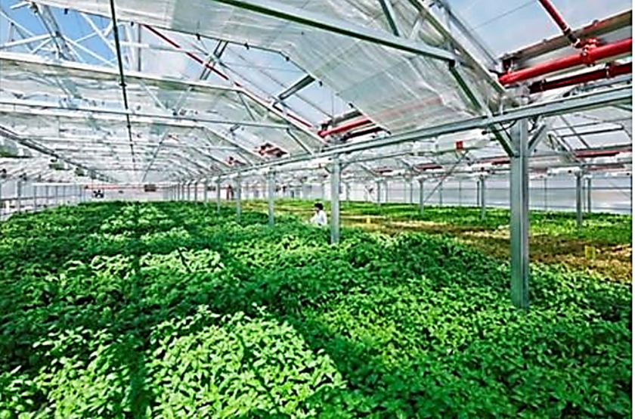

**Hình 1.1:** Mô hình nông nghiệp công nghệ cao ở nước ngoài.

Với hơn 70% dân số làm nông nghiệp, đối với Việt Nam ngành nông nghiệp là một trong những ngành kinh tế mũi nhọn. Tuy nhiên tỷ trọng của nền nông nghiệp đang sụt giảm trong những năm gần đây, trong khi tỷ trọng của các ngành công nghiệp khác đang dần gia tăng[1]. Do đó để tăng năng suất và chất lượng sản phẩm trong nông nghiệp thì việc áp dụng tiến bộ khoa học kỹ thuật cũng không còn mới đối với nước ta. Áp dụng công nghệ vào nông nghiệp đang là xu hướng, đặt biệt là áp dụng vào lĩnh vực trồng trọt các loại cây rau màu, hoa quả trong nhà kính, nhà lưới. Giúp nhà nông có thể giảm đi ⅓ thời gian làm việc tại vườn và cắt giảm được công sức lao động mà chất lượng nông sản vẫn đạt chuẩn.

|  |  |
| --- | --- |
|  |  |

**Hình 1.2:** Mô hình trồng hoa cúc và rau trong nhà kính.

Ngoài ra những việc mà trước giờ nông nghiệp thủ công không làm được như: Đo đạc và theo dõi số liệu nhiệt độ, độ ẩm, chất lượng đất, độ PH,… tất cả đều sẽ được tự động hóa và làm việc liên tục. Không thể không nhắc đến hệ thống tưới nước, kéo rèm và phun sương điều khiển từ xa, lên lịch hay tự động sẽ giúp công việc trở nên nhanh chóng và đơn giản hơn rất nhiều [2]. Do đó “Thiết kế hệ thống điều khiển, giám sát độ ẩm và ánh sáng cho cây trồng trong nhà kính” sẽ đảm bảo cho cây sinh trưởng, phát triển và được chăm sóc tốt, hạn chế sâu bệnh và thuốc trừ sâu để cho ra sản phẩm an toàn và đạt năng suất cao.

* 1. Internet of Things

Internet of Things (IoT) – một trong những yếu tố quan trọng của cuộc cách mạng công nghiệp lần thứ 4 của thế giới. Đó là thứ không chỉ mang đến cho ta một cái nhìn lớn hơn, đầy đủ hơn về công nghệ, ứng dụng của tương lai mà còn đem đến tiềm năng ứng dụng thực sự đáng kinh ngạc. IoT là một kịch bản của thế giới, khi mà mỗi đồ vật, con người được cung cấp một định danh của riêng mình và tất cả có khả năng truyền tải, trao đổi thông tin, dữ liệu qua một mạng duy nhất mà không cần đến sự tương tác trực tiếp giữa người với người, hay người với máy tính. IoT đã phát triển từ sự hội tụ của công nghệ không dây, công nghệ vi cơ điện tử và Internet. Nói đơn giản là một tập hợp các thiết bị có khả năng kết nối với nhau, với Internet và với thế giới bên ngoài để thực hiện một công việc nào đó [3].

Thực chất câu hỏi Iot là gì? đã xuất hiện từ thời kì sơ khai của hệ thống mạng Internet khi các nhà khoa học trên thế giới muốn kết nối tất cả mọi thứ thành một mạng lưới đồng nhất để dễ dàng quản lí hoạt động của một nghành công nghiệp, công trình giao thông, kinh doanh dịch vụ, quản lí một quốc gia hay đơn giản là phục vụ cuộc sống sinh hoạt của con người. Ý tưởng về một mạng lưới các thiết bị thông minh đã được thảo luận từ 1982, với một máy bán nước tự động Coca-Cola tại Đại học Carnegie Mellon (*Mỹ*) được tùy chỉnh khiến nó đã trở thành thiết bị đầu tiên được kết nối Internet để có khả năng báo cáo kiểm kho và báo cáo độ lạnh của những chai nước mới bỏ vào máy. Ngoài ra, chiếc máy được lập trình để có thể kết nối với người điều khiển qua mạng Internet nhằm kiểm tra tình trạng của máy và bổ sung nước khi cần thiết mà không cần trực tiếp xuống kiểm tra, tiếp xúc trực tiếp với máy. Sau đó, khái niệm IoT thực sự được đưa vào năm 1999 khi người ta bắt đầu nhận thấy tiềm năng của xu hướng này, việc áp dụng xu hướng công nghệ thông minh IoT vào xã hội loài người dần được khai phá [3].

Một số lĩnh vực nổi bật hiện nay được ứng dụng IoT nhiều nhất như:

* Nhà thông minh.
* Quản lý các thiết bị cá nhân: thiết bị đeo tay để đo nhịp tim huyết áp.
* Quản lý môi trường.
* Xử lý trong các tình huống khẩn cấp.
* Quản lý giao thông.
* Lĩnh vực mua sắm thông minh.
* Đồ dùng sinh hoạt hằng ngày: như máy pha coffee, bình nóng lạnh.
* Tự động hóa: các công xưởng sản xuất xe hơi đã áp dụng công nghệ IoT để cắt giảm hầu hết công nhân, thay vào đó là các bộ máy tích hợp trí thông minh nhân tạo cho năng suất tăng gấp nhiều lần và độ chính xác cao hơn [3].
  1. Web kết nối

World Wide Web (www), gọi tắt là web, là một không gian thông tin toàn cầu mà mọi người có thể truy nhập (*gửi và nhận thông tin*) qua các máy tính nối với mạng Internet. Thuật ngữ này thường được hiểu nhầm là từ đồng nghĩa với chính thuật ngữ Internet. Nhưng web thực ra chỉ là một trong các dịch vụ chạy trên Internet.

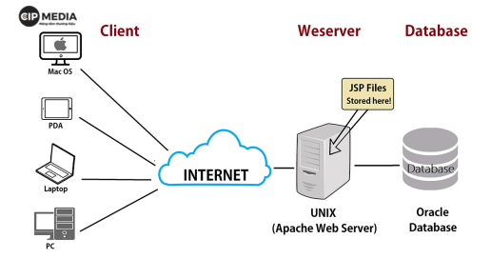

**Hình 1.3:** Tổng quan về Web.

Các tài liệu trên web được lưu trữ trong một hệ thống siêu văn bản (*hypertext*) đặt tại các máy Webserver nối mạng Internet. Người dùng phải sử dụng một chương trình được gọi là trình duyệt web (*web browser*) để xem các siêu văn bản này. Chương trình này sẽ nhận thông tin tại ô địa chỉ URL do người sử dụng yêu cầu, sau đó trình duyệt sẽ tự động gửi thông tin đến máy webserver và hiển thị trên màn hình máy tính của người xem [4].

* + 1. ***Website***

Được gọi là trang web, trang mạng, là một tập hợp trang web, thường chỉ nằm trong một tên miền hoặc tên miền phụ trên World Wide Web của Internet. Một trang web là tập tin HTML hoặc XHTML có thể truy nhập dùng giao thức HTTP. Website có thể được xây dựng từ các tệp tin HTML (*website tĩnh*) hoặc vận hành bằng việc chạy trên máy chủ (*website động*). Website có thể được xây dựng bằng nhiều ngôn ngữ lập trình khác nhau (*PHP, NET, Java, Ruby on Rails...*). Website được chia làm hai loại: website tĩnh và website động.

* Website tĩnh: Là trang web sử dụng hoàn toàn ngôn ngữ HTML, sau khi tải trang HTML từ máy chủ xuống, trình duyệt sẽ biên dịch mã và hiển thị nội dung trang web, người dùng hầu như không thể tương tác với trang web.
* Website động: Là trang web bao gồm một website tĩnh cộng với các phần mềm mở rộng, phổ biến nhất là một application server (máy chủ ứng dụng) và một database. Người dùng có thể tương tác với trang web. Để một website có thể vận hành trên môi trường mạng, chúng bắt buộc phải có 3 thành phần chính:

+ Domain name – tên miền: Là địa chỉ chính xác của một website, mà bất kỳ website nào muốn hoạt động đều phải có. Tên miền này chỉ tồn tại một và duy nhất trên mạng Internet. Người dùng phải đóng phí duy trì hàng năm để sở hữu tên miền đó.

+ Hosting: Là nơi lưu trữ toàn bộ dữ liệu của trang web, từ thông tin, email, dữ liệu, hình ảnh,… Đồng thời, đây cũng là nơi diễn ra rất cả các hoạt động trao đổi thông tin giữa người dùng và đơn vị cung cấp dịch vụ thông qua mạng Internet cùng các phần mềm hỗ trợ tự động. Nếu không có thành phần này, website đó vĩnh viễn không được xuất hiện trên Internet để đến với người tiêu dùng.

+ Source code: Bao gồm toàn bộ các tệp tin html, xtml,… [4]

* + 1. ***Web server***

Là máy chủ cài đặt các chương trình (*phần mềm*) phục vụ các ứng dụng web. Web server có khả năng tiếp nhận yêu cầu từ các trình duyệt web và gửi phản hồi đến máy khách những trang web thông qua môi trường mạng Internet, qua giao thức HTTP hoặc các giao thức khác.

Web server có thể là phần cứng hoặc phần mềm, hoặc cả hai.

Ở khía cạnh phần cứng, một web server là một máy tính lưu trữ các file thành phần của một website (*ví dụ: các tài liệu HTML, các file ảnh, CSS và các file JavaScript*) và có thể phân phát chúng tới thiết bị của người dùng cuối (*end-user*). Nó kết nối tới mạng Internet và có thể truy cập thông qua một tên miền giống như mozilla.org. Ở khía cạnh phần mềm, một web server bao gồm một số phần để điều khiển cách người sử dụng web truy cập tới các file được lưu trữ trên một HTTP server (*máy chủ HTTP*). Một HTTP server là một phần mềm hiểu được các URL (*các địa chỉ web*) và HTTP (*giao thức trình duyệt sử dụng để xem các trang web*)[4].

* 1. Hệ điều hành Android

Android là một hệ điều hành có mã nguồn mở dựa trên nền tảng Linux được thiết kế dành cho các thiết bị di động có màn hình cảm ứng như điện thoại thông minh và máy tính bảng.

|  |  |
| --- | --- |
|  |  |

**Hình 1.4:** Logo và giao diện điện thoại dùng hệ điều hành Android.

Giao diện người dùng Android dựa trên nguyên tắc tác động trực tiếp, sử dụng cảm ứng chạm, tương tự như những động tác ngoài đời thực như vuốt, chạm, kéo dãn và thu lại để xử lý các đối tượng trên màn hình.

Các thiết bị Android sau khi khởi động sẽ hiển thị màn hình chính, điểm khởi đầu với các thông tin chính trên thiết bị, tương tự như khái niệm desktop trên máy tính để bàn. Màn hính chính Android thường gồm nhiều biểu tượng (icon) và tiện ích (widget). Giao diện màn hình chính của Android có thể tùy chỉnh ở mức cao, cho phép người dùng tự do sắp đặt hình dáng cũng như hành vi của thiết bị theo sở thích. [5]

* 1. Quy trình và đặc tính trồng giống cây ngắn ngày trong nhà kính
     1. ***Đặc tính sinh trưởng của giống cây ngắn ngày***

Cây trồng ngắn ngày là những loại rau có thời gian thu hoạch ngắn, dễ chăm sóc và không tốn nhiều công sức. Đây là những loại rau quen thuộc trong bữa ăn hằng ngày của nhiều gia đình và cực kì bổ dưỡng.

*1.5.1.1 Ảnh hưởng của đất lên cây trồng*

Chất lượng đất có vai trò quyết định đến sinh trưởng, năng suất và khả năng chống chịu sâu bệnh hại cây trồng. Bộ rễ các loại rau màu nói chung nằm trong khoảng 20-30cm ở tầng đất mặt, do vậy tính chịu úng, chịu hạn kém và lại rất dễ bị sâu bệnh, cho nên đất trồng rau nhất thiết phải được chuẩn bị cẩn thận. Đất cần được cuốc lên, làm nhỏ và làm xốp [6].

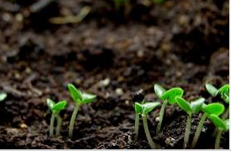

**Hình 1.5:** Độ phì nhiêu của đất.

*1.5.1.2. Ảnh hưởng nhiệt độ lên cây trồng*

Nhiệt độ có vai trò quan trọng trong quá trình sinh trưởng và phát triển của cây trồng. Khoảng nhiệt độ trung bình thích hợp cho cây rau phát triển là từ 15 – 350C.

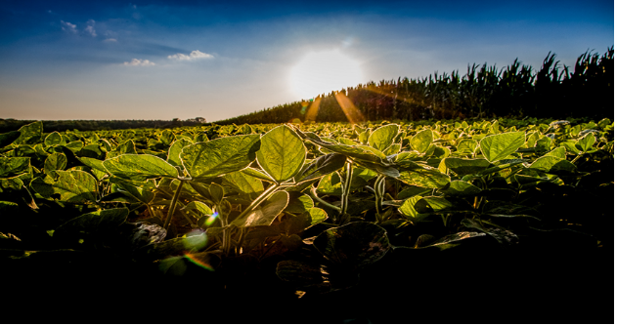

**Hình 1.6:** Nhiệt độ cao làm giảm năng suất ở cây trồng họ đậu.

Tùy thuộc vào từng loại rau mà có yêu cầu về nhiệt độ khác nhau. Đối với các loại rau xanh, hay rau màu ngắn ngày, nhiệt độ giúp cho các phản ứng sinh hóa diễn ra nhanh hơn, tạo điều kiện cho cây rau phát triển. Sự hô hấp và thoát hơi nước của cây trồng chịu ảnh hưởng trực tiếp bởi nhiệt độ. Các cây rau màu ngắn ngày là loại rau chịu lạnh trung bình, cây sinh trưởng tốt trong điều kiện nhiệt độ từ khoảng 15 – 350C. Nhiệt độ cao hơn 400C thì cây sẽ ngừng sinh trưởng.

Ngoài ra nhiệt độ còn ảnh hưởng đến từng giai đoạn sinh trưởng của cây:

* Giai đoạn nảy mầm: Nhiệt độ tác động lên các tiến trình sinh dưỡng diễn ra bên trong hạt, khi gặp nhiệt độ thích hợp hạt sẽ nảy mầm nhanh. Hầu hết các loại rau đều nảy mầm ở nhiệt độ từ 25 – 300C.
* Giai đoạn cây con: Trong thời kì này, thân, lá và rễ cây chưa phát triển hoàn chỉnh nên cần nhiệt độ thấp hơn thời kì nảy mầm để hạn chế tiêu hao vật chất hô hấp. Nếu nhiệt độ quá cao khiến cho cây rau bị tiêu hao nhiều nước dẫn đến cây còi cọc, vàng úa. Nhiệt độ thích hợp cho giai đoạn này là 18 – 200 C.
* Giai đoạn trưởng thành: Cây rau cần nhiệt độ thích hợp để phát triển thân lá với tốc độ nhanh [7].

*1.5.1.3. Ảnh hưởng của độ ẩm lên cây trồng*

Độ ẩm trong không khí, trong đất có tác động đến các giai đoạn sinh trưởng của cây như sự nảy mầm của hạt, sự ra hoa, kết hạt, thời gian chín của quả, chất lượng rau, sản lượng, sinh trưởng sinh dưỡng, phát sinh sâu bệnh và bảo quản hạt giống. Độ ẩm đất ảnh hưởng không nhỏ đến khả năng phát triển của rau màu, từng giai đoạn phát triển khác nhau dẫn đến nhu cầu cần nước là nhiều hay ít. Để cây sinh trưởng và phát triển tốt thì độ ẩm đất cần đảm bảo 70 - 80%. Đảm bảo chế độ tưới nước phù hợp với từng loại cây trồng, để cung cấp đủ độ ẩm cho cây theo từng giai đoạn:

* Đối với các loại rau ăn lá thì yêu cầu về nước tăng cao ở giai đoạn phát triển thân lá.
* Với cây họ bầu bí, cà chua thì nhu cầu nước của cây tăng dần và cần nhiều nhất ở giai đoạn ra hoa đậu quả.
* Đối với dưa chuột cần lưu ý trong thời kỳ trổ hoa không để cho cây bị khô hạn hay thiếu nước tưới [6].

|  |  |
| --- | --- |
|  |  |

**Hình 1.7: S**ự phát triển bộ rễ ở cây phụ thuộc nhiều vào độ ẩm của đất.

*1.5.1.4. Ảnh hưởng ánh sáng đối với cây trồng*

Ánh sáng là yếu tố quan trọng nhất cho sự sinh trưởng và sự phát triển của rau màu. Ánh sáng mặt trời là nguồn năng lượng duy nhất, vô tận để cây xanh quang hợp, biến các chất vô cơ, nước, khí cacbonic thành hợp chất hữu cơ tích lũy trong lá, hoa, củ, quả.

Các loại rau màu khác nhau có nhu cầu về ánh sáng không giống nhau: các cây rau màu trồng vào mùa hè yêu cầu độ chiếu sáng mạnh và thời gian chiếu dài 12 - 14 giờ/ngày. Rau màu trồng vào mùa đông cường độ ánh sáng sẽ yếu hơn, thời gian chiếu sáng từ 8 - 12 giờ/ngày.



**Hình 1.8:** Tác động của ánh sáng mặt trời đến sự sinh trưởng ở cây.

Cường độ ánh sáng cũng có ảnh hưỏng lớn đến sinh trưởng và phát triển của rau. Dựa vào cường độ ánh sáng, người ta phân rau ra các nhóm:

* Bí ngô, cà, cà chua, ớt, đậu là nhóm cây trồng yêu cầu cường độ ánh sáng mạnh.
* Cải bắp, cải trắng, cải củ, hành, tỏi là nhóm cây trồng yêu cầu cường độ ánh sáng trung bình.
* Xà lách, rau diếp là nhóm yêu cầu cưòng độ ánh sáng yếu.

*1.5.1.5. Ảnh hưởng của một số yếu tố khác lên cây trồng*

- Chất khoáng: Rau màu là cây trồng ngắn ngày nên cần lượng chất dinh dưỡng rất lớn, các chất dinh dưỡng này cây lấy từ đất là không đủ, nên cần bổ sung bên ngoài bằng các loại phân bón.

|  |  |
| --- | --- |
|  |  |

**Hình 1.9:** Dinh dưỡng khoáng cho cây và máy đo độ ẩm, pH đất DM15.

- Nước tưới: thành phần hóa học trong rau màu chủ yếu là nước, chiếm đến 90%. Do đó muốn cây sinh trưởng phát triển tốt cho năng suất cao cần đảm bảo lượng nước đủ theo nhu cầu từng loại rau màu. Nước tưới phải là nước sạch không được dùng nước thải.

|  |  |
| --- | --- |
|  |  |

**Hình 1.10:** Ảnh hưởng của nước tưới đến sản lượng cây trồng.

* + 1. ***Điều kiện ngoại cảnh***

Cây trồng ngắn ngày hiện nay có nhiều giống, có thể trồng quanh năm trong điều kiện nhà kính, có khả năng chịu đựng cao với khí hậu nóng, ẩm. Trong mùa đông lạnh, rau sinh trưởng nhanh và cho năng xuất cao trên đất giàu mùn, thoát nước tốt. Các loại rau ăn lá thì rất cần nước nên cần được giữ ẩm thường xuyên sau khi gieo trồng, mỗi ngày tưới một lần, sau có thể thưa hơn một chút, kết hợp xới xáo và nhặt cỏ.

* 1. Quy trình chăm sóc và giám sát cây trồng

Hệ thống nông nghiệp ứng dụng các công nghệ số để giám sát, điều khiển và chăm sóc cây trồng tự động, giúp tối đa hóa năng suất và chất lượng nông sản. Các thông số nhiệt độ, độ ẩm đất, độ ẩm không khí, mưa và cường độ ánh sáng được đo thông qua các cảm biến, các giá trị đo được được hiển thị trên LCD20x4, Web và App Android.

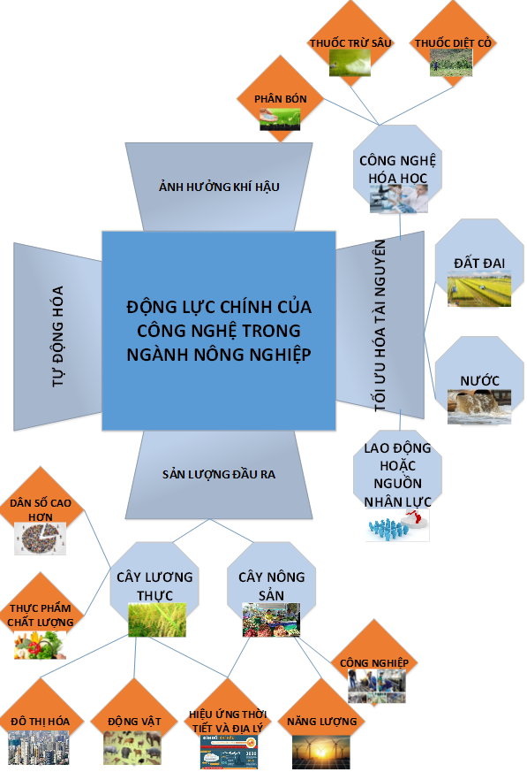

**Hình 1.11:** Quy trình trồng cây công nghệ cao trong nông nghiệp [8].

Từ đó người trồng cây có thể giám sát được một cách trực quan thông qua các giá trị được hiển thị và biểu đồ thể hiện các giá trị đó trên web, có thể điều khiển các thiết bị: máy bơm, máy bơm phun sương, đèn, mái che để chăm sóc cây trồng qua Web và App Android hoặc có thể điều khiển trực tiếp trên board mạch của hệ thống.

Giám sát cây trồng là cơ chế được sử dụng để phân tích các khía cạnh khác nhau tương ứng với năng suất nông nghiệp, như lưu lượng khối lượng rau, chất dinh dưỡng và lượng rau thu hoạch. Giám sát giúp đánh giá chính xác bằng cách ghi lại năng suất cây trồng, độ ẩm để ước tính cây trồng hoạt động tốt như thế nào và những việc gì cần làm tiếp theo.

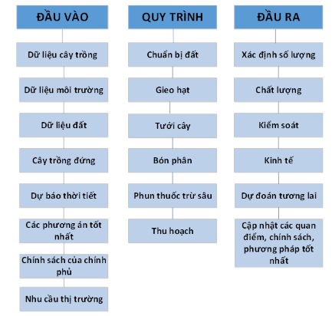

**Hình 1.12:** Một số đầu vào chính, các quy trình liên quan và đầu ra có thể có của canh tác thông minh[8].

Để thu được lợi ích từ cây trồng, nông dân cần biết khi nào những cây trồng này được thu hoạch. Hình 1.13 thể hiện ảnh chụp nhanh của mạng khu vực nông trại (FAN) có thể hiển thị toàn bộ trang trại của người nông dân.

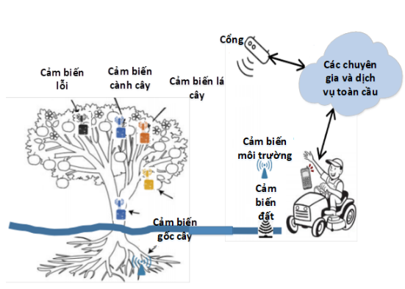

**Hình 1.13:** Khu vực trồng cây dựa trên IoT FAN (Farm Area Network)[8].

Mô hình chăm sóc cây trồng có 3 chế độ: chế độ chăm sóc bằng tay, chế độ chăm sóc tự động, chế độ chăm sóc theo thời gian.

* 1. Kết luận

Trong chương 1 nhóm tác giả thực hiện đề tài đã trình bày và giới thiệu các công nghệ mới đang được áp dụng trong nền nông nghiệp Việt Nam và ở các nước tiên tiến, trong đó có việc sử dụng các thiết bị điện thông minh được kết nối internet để thực hiện việc điều khiển, giám sát và chăm sóc cây trồng trong nhà kính.

Trình bày các khái niệm về IoT, Web, hệ điều hành Android và đặc tính sinh trưởng của cây trồng cùng các yếu tố ảnh hưởng đã được nhóm tác giả trình bày. Người sử dụng có thể tham khảo thông tin để có cơ sở kiến thức phục vụ cho việc giám sát và chăm sóc cây trồng một cách khoa học.

Để đáp ứng được yêu cầu kỹ thuật và nội dung đề tài đã nêu ra thì một số thiết bị điện được nhóm tác giả liệt kê và giới thiệu trong chương 2. Đây sẽ là cơ sở lý thuyết để xây dựng và lập trình cho hệ thống điều khiển.

CHƯƠNG 2. HỆ THỐNG ĐIỀU KHIỂN VÀ CƠ CẤU CHẤP HÀNH

2.1. Nguyên tắc hoạt động giám sát và điều khiển môi trường nhà kính

Hệ thống hoạt động dựa trên nguyên lý: cảm biến cập nhật thông số môi trường thời gian thực; thông tin về thông số môi trường sẽ được gửi đến bộ điều khiển trung tâm; dựa trên ràng buộc giữa thông số môi trường và hệ thống cơ cấu chấp hành, bộ điều khiển trung tâm sẽ tác động lên hệ thống cơ cấu chấp hành nhằm ổn định lại thông số môi trường theo cài đặt (*Hình 2.1*).

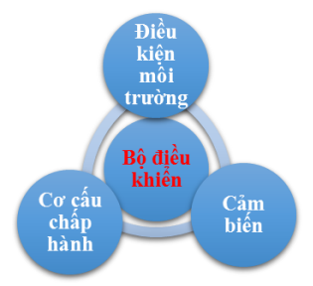

**Hình 2.1:** Sơ đồ hoạt động của nhà kính tự động.

Hệ thống có thể hoạt động ở chế độ tự động và bằng tay thông qua giao diện điện thoại smartphone hoặc màn hình LCD (Hình 2.2).

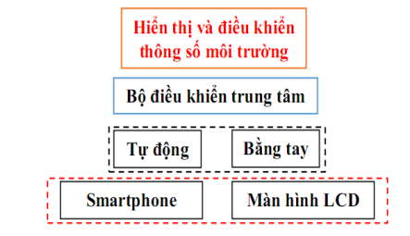

**Hình 2.2:** Hiển thị và điều khiển thông số môi trường.

2.2. Hệ thống điều khiển

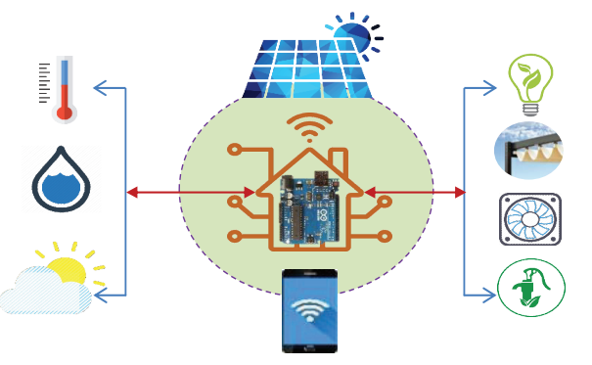

**Hình 2.3:** Mô hình hệ thống điều khiển và kết nối trong nhà kính tự động.

- Thiết bị đầu vào: Cảm biến nhiệt độ - độ ẩm DHT11, cảm biến cường độ ánh sáng, cảm biến mưa, cảm biến chuyển động PIR, cảm biến độ ẩm đất, nút nhấn, Module thời gian thực DS1307.

- Thiết bị đầu ra:

* Thiết bị công suất: bơm nước, bơm áp lực, động cơ DC, đèn.
* Thiết bị giao tiếp công suất: transistor, opto, relay.
* Thiết bị hiển thị: LCD 20x4.
* Thiết bị điều khiển trung tâm: Arduino Mega2560.
* Module wifi: Esp8266 NodeMCU.
* Các chuẩn truyền dữ liệu: UART, I2C.
* Thiết bị giao diện điều khiển: điện thoại Android, Laptop.
* Web server, app android.

***2.2.1. Arduino mega 2560***

*2.2.1.1. Giới thiệu Board Arduino Mega.*

- Arduino Mega 2560 là board mạch vi điều khiển dựa trên chip xử lý Atmega2560 được mở rộng thêm bộ nhớ và các chân I/O so với các board mạch khác có sẵn trên thị trường.

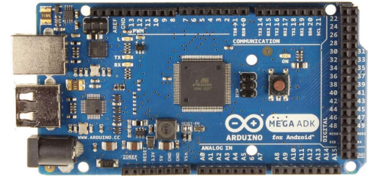

**Hình 2.4:** Vi mạch điều khiển Arduino mega2560.

- Có 54 chân I/O digital và 16 chân analog được tích hợp trên board mạch giúp thiết bị này trở nên riêng biệt và nổi bật so với các thiết bị khác.

- Có tất cả 54 chân ra I/O digital, trong đó có 15 chân được sử dụng cho xuất xung PWM.

- Một bộ dao động thạch anh có tần số 16 MHz được tích hợp trên board Arduino Mega2560.

- Arduino Mega2560 có cổng USB được sử dụng để kết nối và chuyển mã từ máy tính đến mạch Arduino Mega dựa trên phần mềm IDE.

- Đầu jack kết nối ICSP (*Header đôi gần nút reset*) được bổ sung đáng chú ý cho Arduino Mega, sử dụng để lập trình Arduino và tải file lên từ máy tính qua phần mềm IDE.

- Arduino Mega2560 có hai mức điện áp là 5V và 3,3V.

- Về phần mềm lập trình, tất cả các loại Arduino đều dùng chung phần mềm IDE.

- Tích hợp nút reset trên board mạch và 4 cổng nối tiếp phần cứng được gọi là UART, tạo ra tốc độ tối đa để giao tiếp.

*2.2.1.2. Thông số kỹ thuật*

* Vi điều khiển chính: ATmega2560.
* IC nạp và giao tiếp UART: ATmega16U2.
* Nguồn nuôi mạch: 5 VDC từ cổng USB hoặc nguồn ngoài cắm từ jack tròn DC.
* Số chân Digital: 54 (có 15 chân PWM).
* Số chân Analog: 16.
* Giao tiếp UART: 4 bộ UART.
* Giao tiếp SPI: 1 bộ (chân 50 đến 53) dùng với thư viện SPI của Arduino.
* Giao tiếp I2C: 1 bộ.
* Ngắt ngoài: 6 chân.
* Bộ nhớ Flash: 256 KB, 8KB.
* SRAM: 8 KB.
* EEPROM: 4 KB.
* Xung clock: 16 MHz.

*2.2.1.3. Nguồn cấp cho Arduino:*

Arduino Mega 2560 có thể được cấp nguồn bằng cổng USB hoặc bằng nguồn ngoài và việc chọn nguồn cấp được diễn ra hoàn toàn tự động. Tức là ta có thể cấp cả 2 nguồn vào cùng lúc, nếu nguồn ngoài không có hoặc quá bé thì Arduino sẽ lấy nguồn từ cổng USB và ngược lại.

Nguồn ngoài có thể lấy từ adapter AC-DC thông qua jack cắm 5,5 mm hoặc từ pin bằng cách nối cực dương của pin vào chân Vin và cực âm vào chân GND.

Chân cấp nguồn gồm những chân sau:

- GND (*Ground*): Cực âm của nguồn điện cấp cho Arduino. Khi ta dùng các thiết bị sử dụng những nguồn điện riêng biệt thì những chân này phải được nối với nhau.

- 5 V: Cấp điện áp 5V đầu ra, dòng tối đa cho phép ở chân này là 500 mA.

- 3,3 V: Cấp điện áp 3,3V đầu ra, dòng tối đa cho phép ở chân này là 50 mA.

- Vin (*Voltage Input*): để cấp nguồn ngoài cho Arduino, ta nối cực dương của nguồn với chân này và cực âm của nguồn với chân GND.

- IOREF: điện áp hoạt động của vi điều khiển trên Arduino có thể được đo ở chân này. Mặc dù vậy ta không được lấy nguồn 5V từ chân này để sử dụng bởi chức năng của nó không phải là cấp nguồn mà chỉ là tham chiếu điện áp hoạt động của vi xử lý.

*2.2.1.4. Các ngõ vào/ra (I/O pins) của Arduino Mega 2560*

Arduino Mega 2560 có tổng cộng 54 chân digital, mỗi chân đều có thể là ngõ vào hoặc ngõ ra tuỳ theo ta lập trình. Chúng chỉ cho ra 2 mức điện áp là 0V hoặc 5V với dòng vào ra là 20 mA ở điều kiện hoạt động được khuyến nghị theo nhà sản xuất, tối đa là 40 mA. Nếu vượt quá ngưỡng 40 mA này thì board mạch sẽ hư hỏng. Ngoài ra trên mỗi chân digital còn có một điện trở nội kéo lên với giá trị 20-50 kΩ, mặc định điện trở này sẽ không được kết nối với chân digital.

***2.2.2. Module Node MCU ESP8266***

*2.2.2.1. Khái niệm*

Module ESP8266 là module wifi được đánh giá rất cao cho các ứng dụng liên quan đến Internet và Wifi cũng như các ứng dụng truyền nhận sử dụng thay thế cho các module RF khác với khoảng cách truyền lên tới 100 mét (*Môi trường không có vật cản*). Trên 400m với anten và router thích hợp.

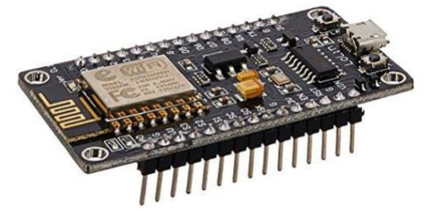

**Hình 2.5:** Vi mạch Wifi ESP8266.

ESP8266 cung cấp một giải pháp kết nối mạng Wifi hoàn chỉnh và khép kín, cho phép nó có thể lưu trữ các ứng dụng hoặc để giảm tải tất cả các chức năng kết nối mạng Wifi từ một bộ xử lý ứng dụng.

Luân phiên, phục vụ như một bộ chuyển đổi Wifi, truy cập Internet không dây có thể được thêm vào bất kỳ thiết kế vi điều khiển nào dựa trên kết nối đơn giản qua giao diện UART.

Khả năng lưu trữ và xử lý mạnh mẽ cho phép nó được tích hợp với các bộ cảm biến, vi điều khiển và các thiết bị ứng dụng cụ thể khác thông qua GPIOs với chi phí tối thiểu và một PCB tối thiểu. Với mức độ tích hợp cao trên chip, trong đó bao gồm các anten chuyển đổi, bộ chuyển đổi quản lý điện năng…

*2.2.2.2. Cấu tạo*

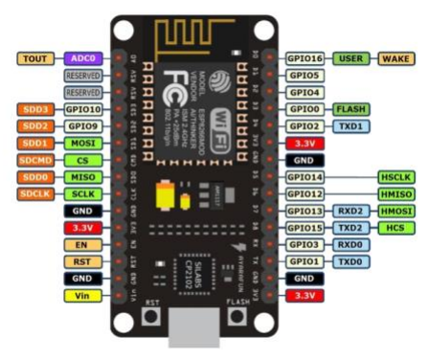

**Hình 2.6:** Sơ đồ chân của ESP8266.

Module ESP8266 có các chân dùng để cấp nguồn và thực hiện kết nối. Chức năng của các chân như sau:

* VCC: 3,3 V-5 V.
* GND: Chân nối với nguồn âm.
* Tx: Chân Tx của giao thức UART, kết nối đến chân Rx của vi điều khiển.
* Rx: Chân Rx của giao thức UART, kết nối đến chân Tx của vi điều khiển.
* RST: chân reset, kéo xuống mass để reset.
* 10 chân GPIO từ D0 – D8, có chức năng PWM, I2C, giao tiếp SPI, 1-Wire và ADC trên chân A0.
* Kết nối mạng wifi (*có thể là sử dụng như điểm truy cập và/hoặc trạm máy chủ lưu trữ một, máy chủ web*), kết nối Internet để lấy hoặc tải lên dữ liệu.

*2.2.2.3. Tính năng*

* Hỗ trợ chuẩn 802,11 b/g/n.
* Wifi 2,4 GHz, hỗ trợ WPA/WPA2.
* Chuẩn điện áp hoạt động: 3,3V.
* Chuẩn giao tiếp nối tiếp UART với tốc độ Baud lên đến 115200
* Tích hợp ngăn xếp giao thức TCP/IP.
* Hỗ trợ cả 2 giao tiếp TCP và UDP
* Làm việc như các máy chủ có thể kết nối với 5 máy con
* Hỗ trợ các chuẩn bảo mật như: OPEN, WEP, WPA_PSK, WPA2_PSK, WPA_WPA2_PSK.
* Có 3 chế độ hoạt động: Client, Access Point, Both Client and Access Point.

***2.2.3. Cảm biến nhiệt độ - độ ẩm DHT11***

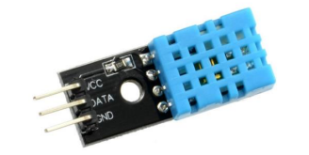

**Hình 2.7:** Sơ đồ chân module DHT11.

Cảm biến độ ẩm và nhiệt độ DHT11 là cảm biến rất thông dụng hiện nay vì giá thành thấp và dễ dàng lấy dữ liệu thông qua giao tiếp 1 dây. Bộ tiền xử lý tín hiệu tích hợp trong cảm biến giúp chúng ta có được dữ liệu chính xác mà không phải qua bất kỳ tính toán nào.

*2.2.3.1. Thông số kỹ thuật*

* Điện áp hoạt động: 3,3 V đến 5 V (DC).
* Dải nhiệt độ đo: 0°C ~ 50°C, sai số ± 2°C.
* Dải độ ẩm đo: 20% - 90% RH, sai số ± 5% RH.
* Tần số lấy mẫu: 1Hz, nghĩa là 1 giây DHT11 lấy mẫu một lần.
* Chuẩn giao tiếp: TTL, 1 dây.
* Dòng tối đa: 2,5 mA.
* Kích thước: 28 x 12 x 10 mm.

*2.2.3.2. Chức năng các chân của DHT11*

* Chân VCC: chân nối với nguồn dương.
* Chân GND: chân nối với nguồn âm.
* Chân DATA: chân dùng để truyền tín hiệu.

*2.2.3.2. Quá trình giao tiếp*

Quá trình giao tiếp giữa cảm biến DHT11 với khối điều khiển sẽ diễn ra theo 3 giai đoạn được trình bày tóm tắt như sau. Đầu tiên khối điều khiển gửi đi một xung bắt đầu chờ tín hiệu từ DHT11, nếu có DHT11 sẽ trả lời bằng cách kéo tín hiệu từ mức logic 1 xuống mức logic 0. Khi đó quá trình truyền nhận dữ liệu bắt đầu. Khi quá trình giao tiếp của khối điều khiển và cảm biến DHT11 bắt đầu, chân dữ liệu được kéo xuống mức logic 0 trong khoảng thời gian ít nhất 18 ms để chắc chắn cảm biến DHT11 phát hiện tín hiệu từ khối điều khiển. Sau đó khối điều khiển sẽ đưa mức logic lên 1 và đợi tầm 20 - 40 μs chờ cảm biến phản hồi.

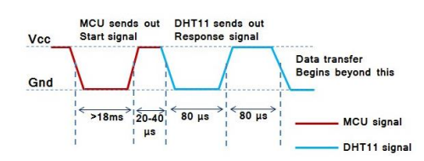

**Hình 2.8:** Quá trình giao tiếp module DHT11 và vi điều khiển.

Khi cảm biến DHT11 phát hiện tín hiệu bắt đầu, nó sẽ hồi tiếp về mức 0 và giữ khoảng 80 μs để chuẩn bị gửi dữ liệu về. Sau đó lại đưa tín hiệu lên mức 1 khoảng 80 μs để chuẩn bị truyền dữ liệu. Sau khi đưa tín hiệu chân dữ liệu về mức logic 0, cảm biến đưa nó lên mức logic 1. Nếu chân dữ liệu giữ mức logic 1 trong khoảng 26 - 28 μs thì ta được bit 0, còn nếu 70 μs thì ta được bit 1.

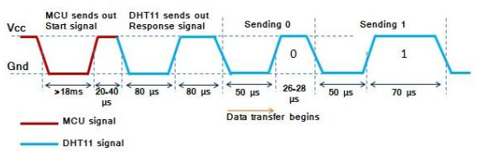

**Hình 2.9:** Quá trình gửi dữ liệu từ module DHT11 đến vi điều khiển.

*2.2.3.3. Đọc giá trị trên DHT11*

Sau khi giao tiếp được với khối điều khiển, cảm biến DHT11 sẽ trả về giá trị nhiệt độ và độ ẩm dưới dạng 40 bit dữ liệu, tương ứng chia làm 5 byte. Trong đó:

* Byte 1: Giá trị phần nguyên của độ ẩm.
* Byte 2: Giá trị phần thập phân của độ ẩm.
* Byte 3: Giá trị phần nguyên của nhiệt độ.
* Byte 4: Giá trị phần thập phân của nhiệt độ.
* Byte 5: Kiểm tra tổng. Nếu Byte 5 = (*Byte 1 + Byte 2 + Byte 3 + Byte 4*) thì giá trị độ ẩm và nhiệt độ là chính xác, nếu sai thì kết quả đo không có nghĩa.

***2.2.4. Cảm biến cường độ ánh sáng***

Cảm biến cường độ ánh sáng GY-30 BH1750FVI là một cảm biến ánh sáng kỹ thuật số. Gồm một linh kiện điện tử IC cảm biến ánh sáng cho giao tiếp I2C. IC này là thích hợp nhất để nhận diện các dữ liệu ánh sáng xung quanh cho việc điều chỉnh màn hình LCD và bàn phím đèn nền của điện thoại di động. Nó có thể phát hiện nhiều ở độ phân giải cao (1-65535 lx).

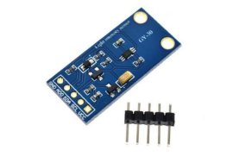

**Hình 2.10:** Cảm biến cường độ ánh sáng.

Module cảm biến cường độ sáng sử dụng chíp BH1750FVI.

*2.2.4.1. Thông số ký thuật.*

* Điện áp cung cấp: 3 V – 5 V.
* Phạm vi phát hiện sáng: 0- 65535 lux.
* Kích cỡ: 21*16*3,3 mm.
* Cảm biến sử dụng 16 bít ADC - Tín hiệu đầu ra là tín hiệu số.
* Giao tiếp chuẩn với MCU là I2C.

*2.2.4.2. Ưu điểm của linh kiện điện tử BH1750.*

* Chuyển từ tín hiệu ánh sáng sang tín hiệu số.
* Nhận tín hiệu trong phạm vi rộng với độ phân giải cao: từ 1-65535 lx.
* Tiêu thụ điện năng rất thấp nhờ tính năng tự ngắt.
* Tính năng giảm nhiễu ánh sáng 50Hz/60Hz.
* Giao tiếp I2C bus.
* Không yêu cầu phụ kiện bổ sung ngoài.
* Có thể phát hiện thấp nhất là 0,11 lx, tối đa 100000 lx khi sử dụng tính năng này.

***2.2.5. Cảm biến độ ẩm đất***

Cảm biến độ ẩm hoạt động dựa trên nguyên lý là sự hấp thụ độ ẩm (*hơi nước làm biến đổi tính chất của thành phần chuyển đổi trong cảm biến chất hóa học cấu tạo như LiCl, P2O5*) làm thay đổi điện trở cảm biến qua đó xác định được độ ẩm.

|  |  |
| --- | --- |
|  |  |

**Hình 2.11:** Cấu tạo cảm biến độ ẩm đất loại hai que đo.

*2.2.5.1. Công nghệ chế tạo.*

Đây là cảm biến thụ động, chế tạo dựa trên nguyên lý biến thiên trở kháng từ các vật liệu như hợp kim polymere, Chlorure de lithium.

Thành phần chính của cảm biến (*hình 2.11*): Hai đầu đo của cảm biến được cắm vào đất để phát hiện độ ẩm. Dùng dây nối giữa cảm biến và module chuyển đổi. Thông tin về độ ẩm đất sẽ được đọc về và gởi tới module chuyển đổi.

Module chuyển đổi có cấu tạo chính gồm một IC so sánh LM393 và một biến trở. Biến trở có chức năng định ngưỡng so sánh với tín hiệu độ ẩm đất đọc về từ cảm biến. Ngưỡng so sánh và tín hiệu cảm biến sẽ là 2 đầu vào của IC so sánh LM393. Khi độ ẩm thấp hơn ngưỡng định trước, ngõ ra của IC là mức cao (*1*), ngược lại là mức thấp (*0*).

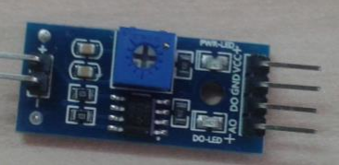

**Hình 2.12:** Cấu tạo module chuyển đổi.

*2.2.5.2. Sơ đồ nguyên lý module chuyển đổi (Hình 2.13).*

Khi cấp nguồn, led báo nguồn (D1) sáng.

Mạch có 2 đầu ra D0 và A0 tương ứng với digital output và analog output.

Ở chân digital output: cài đặt ngưỡng so sánh bằng biến trở. Điện trở của cảm biến tỷ lệ thuận với độ ẩm, độ ẩm càng cao điện trở càng cao, mặt khác theo sơ đồ phân áp, điện áp đầu ra mạch phân áp tỉ lệ thuận với điện trở cảm biến, vậy độ ẩm đất tỷ lệ thuận với điện áp đầu ra. Khi thay đổi độ ẩm thì điện trở trên cảm biến thay đổi dẫn đến điện áp đầu ra đưa vào cổng so sánh trên opamp thay đổi, điện áp này được so sánh với điện áp đặt được đặt bằng biến trở, nếu điện áp đọc về từ cảm biến chưa vượt qua ngưỡng đặt thì đầu ra D0 mức thấp, khi điện áp đầu vào vượt qua ngưỡng đặt thì đầu ra D0 mức cao.

Ở chân analog output: chân này được nối trực tiếp với mạch phân áp của cảm biến không qua mạch so sánh opamp, đưa trực tiếp tín hiệu điện áp tới đầu ra A0, phục vụ cho các mục đích đo lường, quan trắc, giảm sát…

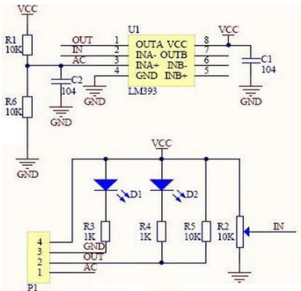

**Hình 2.13:** Sơ đồ nguyên lý module chuyển đổi.

*2.2.5.3. Thông số kỹ thuật và sử dụng.*

* VCC: 3,3-5V.
* GND: Chân nối đất.
* D0: Đầu ra tín hiệu số (0 hoặc 1)
* A0: Đầu ra tín hiệu Analog.

Cách sử dụng: Cắm que đo xuống vị trí đất mà ta cần đo, ở 2 đầu que đo cần kết nói với module chuyển đổi thông qua 2 chân. Sau đó cấp nguồn cho module chuyển đổi thông qua 2 chân VCC và GND, từ đó lấy được tín hiệu ngõ ra là số hoặc tương tự từ chân A0 hoặc D0.

***2.2.6. Cảm biến chuyển động PIR***

PIR là chữ viết tắt của Passive InfraRed sensor (*PIR sensor*), tức là bộ cảm biến thụ động dùng nguồn kích thích là tia hồng ngoại. Tia hồng ngoại (*IR*) chính là các tia nhiệt phát ra từ các vật thể nóng. Trong các cơ thể sống của chúng ta luôn có thân nhiệt (*thông thường là ở 370C*) và luôn phát ra các tia nhiệt, hay còn gọi là các tia hồng ngoại. Nhờ vào đó mà người ta sẽ dùng một tế bào điện để chuyển đổi tia nhiệt ra dạng tín hiệu điện và nhờ đó mà có thể làm ra cảm biến phát hiện các vật thể nóng đang chuyển động.

Cảm biến PIR là cảm biến thụ động vì nó không dùng nguồn nhiệt tự phát (*làm nguồn tích cực, hay chủ động*) mà chỉ phụ thuộc vào các nguồn thân nhiệt, đó là thân nhiệt của các thực thể khác, như người con vật…

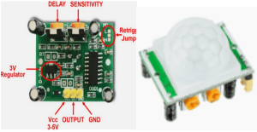

**Hình 2.14:** Cảm biến chuyển động PIR.

*2.2.6.1. Thông số kỹ thuật.*

* Điện áp đầu vào: 4,5 V - 20 V DC.
* Điện áp đầu ra: 0 V - 3,3 V DC.
* Có 2 chế độ hoạt động:

+ (*L*) không lặp lại kích hoạt.

+ (*H*) lặp lại kích hoạt.

* Thời gian trễ điều chỉnh trong khoảng 0,5-200 s.
* Góc quét <1000.
* Khoảng cách phát hiện: 2-4,5 m.
* Kích thước PCB: 32x24 mm.

*2.2.6.2. Ứng dụng.*

Cảm biến chuyển động PIR HC-SR501 dùng để phát hiện chuyển động xung quanh và phát hiện di chuyển của con người trong phạm vi cảm biến. Cảm biến có kích thước nhỏ gọn, giá thành rẻ, tiêu thụ điện năng thấp, sử dụng dễ dàng. Cảm biến chuyển động PIR HC-SR501 cơ bản được làm từ cảm biến pyroelectric sensor có thể phát hiện mức độ bức xạ hồng ngoại. Mọi vật đều có một mức bức xạ thấp, vật thể có nhiệt độ càng cao thì độ bức xạ càng lớn.

***2.2.7. Cảm biến mưa***

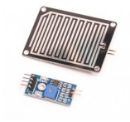

**Hình 2.15:** Cảm biến mưa.

Mạch cảm biến mưa gồm 2 bộ phận:

* Bộ phận cảm biến mưa được gắn ngoài trời.
* Bộ phận điều chỉnh độ nhạy cần được che chắn.

Mạch cảm biến mưa hoạt động bằng cách so sánh hiệu điện thế của mạch cảm biến nằm ngoài trời với giá trị định trước (*giá trị này thay đổi được thông qua 1 biến trở màu xanh*) từ đó phát ra tín hiệu đóng ngắt relay qua chân D0. Vì vậy, chúng ta dùng một chân digital để đọc tín hiệu từ cảm biến mưa.

Khi trời không mưa chân D0 của module cảm biến sẽ được giữ ở mức cao (*5V*). Khi có mưa trên bề mặt cảm biến có nước, đèn LED màu đỏ sẽ sáng lên, chân D0 được kéo xuống thấp (*0V*).

Cảm biến mưa có các thông số kỹ thuật:

* Điện áp: 5 V.
* Có 2 dạng tín hiệu: Analog (*A0*) và Digital (*D0*).
* Dạng tín hiệu: TTL, đầu ra 100 mA.
* Điều chỉnh độ nhạy bằng biến trở.
* Sử dụng LM358 để chuyển A0 --> D0.

***2.2.8. Module thời gian thực***

Module thời gian thực RTC DS1307 có chức năng lưu trữ thông tin ngày tháng năm cũng như giờ phút giây, nó sẽ hoạt động như một chiếc đồng hồ và có thể xuất dữ liệu ra ngoài qua giao thức I2C. Module thời gian thực RTC DS1307 được thiết kế kèm theo một viên pin đồng hồ có khả năng lưu trữ thông tin lên đến 10 năm mà không cần cấp nguồn 5V từ bên ngoài. Module đi kèm với EEPROM AT24C32 có khả năng lưu trữ thêm thông tin lên đến 32 KB.

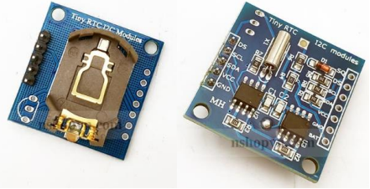

**Hình 2.16:** Module thời gian thực DS1307.

Module thời gian thực DS1307 có các thông số kỹ thuật:

* Điện áp làm việc: 3,3 V - 5V.
* Bao gồm 1 IC thời gian thực DS1307.
* Các thành phần cần thiết như thạch anh 32768 khz, điện trở pull-up và tụ lọc nguồn đều được tích hợp trên board.
* Led báo nguồn.
* Có sẵn pin dự phòng duy trì thời gian khi mất điện.
* 5-pin bao gồm giao thức I2C sẵn sàng giao tiếp: int (*qwo*), scl, sda, vcc và gnd.
* Nhỏ gọn và dễ dàng để lắp thêm vào board mạch hoặc test board.

***2.2.9. Module L298***

Trong mô hình đề tài sử dụng động cơ DC tiêu thụ dòng lên đến 100 mA. Arduino chỉ cấp dòng tối đa 40 mA cho một ngõ ra, nhưng tổng dòng điện cho các ngõ ra sử dụng không được lớn hơn 200 mA. Do đó Arduino không thể trực tiếp điều khiển động cơ DC được mà phải dùng IC chuyên dùng để điều khiển.

Trên thị trường có khá nhiều module như module L298, module điều khiển động cơ DC 12-48V 20A, module điểu khiển động cơ L293D...Nhưng module L298 là thích hợp nhất bởi phổ biến và sự tương thích với đề tài. Đặc điểm của module L298 có thể điều khiển 2 động cơ DC hoặc 1 động cơ bước, có thể điều khiển áp lên đến 48V DC dòng tổng lên đến 4A. Do đó nhóm quyết định dùng Module L298N

|  |  |
| --- | --- |
|  |  |

**Hình 2.17:** Module L298N và sơ đồ nguyên lý IC L298N.

Module điều khiển động cơ L298 tích hợp hai mạch cầu H:

* Mạch cầu H thứ nhất được nối với chân cho phép ENA, 2 chân ngõ vào IN1, IN2 và 2 chân ngõ ra Out1, Out2.
* Mạch cầu H thứ hai nối với chân cho phép ENB, 2 chân ngõ vào IN3, IN4 và 2 chân ngõ ra Out1, Out2.

2.3. Hệ thống cơ cấu chấp hành

***2.3.1. Hệ thống quạt thông khí***

Các quạt được phân bố trên các vách tường ở hai cạnh của mô hình. Hoạt động của hệ thống thông khí tác động trực tiếp đến nhiệt độ và độ ẩm, khi môi trường không thỏa mãn yêu cầu về nhiệt độ, độ ẩm, ánh sáng, hệ thống thông khí sẻ hoạt động để ổn định lại môi trường.

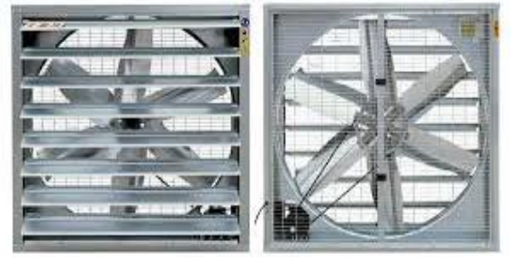

**Hình 2.18:** Quạt thông khí.

***2.3.2. Hệ thống bơm tưới***

Hoạt động của hệ thống tưới: khi môi trường không thỏa mãn yêu cầu về nhiệt độ, độ ẩm và ánh sáng, hệ thống tưới sẽ hoạt động để ổn định lại môi trường.

|  |  |
| --- | --- |
|  |  |

**Hình 2.19:** Hệ thống tưới nước tự động sử dụng bơm áp lực.

Hệ thống bơm tưới sử dụng máy bơm tăng áp để bơm nước phun sương làm mát, phun thuốc trừ sâu, tưới cây. Bơm dùng điện 12V dòng 2A trở lên, lưu lượng: 3,5 lít/phút, áp lực: 0,48 Mpa hay 4,8 bar, ống vào ra: 10 mm, trọng lượng: 500 g, kích thước: 125x65 mm, lực hút: 1,5 m, lực đẩy: 4-5 m. Bơm tạo áp lực lớn lên đến 4,8 bar giúp bơm nước lên cao, tạo đủ áp lực cho đầu phun sương hoạt động.

***2.3.3. Hệ thống cấp nguồn***

Nguồn năng lượng của mô hình gồm nguồn từ lưới điện, nguồn năng lượng sạch và có khả năng tái tạo: năng lượng mặt trời. Chú ý, các nguồn mắc song song và chuyển nguồn thông qua khóa đóng mở nguồn điện. Cấp nguồn theo nguyên lý ưu tiên năng lượng sạch rồi đến lưới điện nhằm tiết kiệm chi phí.

|  |  |
| --- | --- |
|  |  |
| 1. Nguồn từ lưới điện | b) Nguồn từ năng lượng mặt trời |

**Hình 2.20:** Hệ thống cấp nguồn điện.

2.4. Truyền dữ liệu

Có nhiều kiểu truyền dữ liệu phổ biến tích hợp trong các vi điều khiển bao gồm:

* Truyền dữ liệu nối tiếp đồng bộ và bất đồng bộ (*UART Universal Asynchronous Receiver / Transmitter*).
* Truyền dữ liệu giữa các vi điều khiển với các thiết bị ngoại vi (*SPI serial peripheral interface*).
* Truyền dữ liệu 2 dây (*I2C: inter-integrated circuit*).

Trong đề tài nhóm dùng 2 kiểu truyền dữ liệu nối tiếp không đồng bộ UART và I2C.

***2.4.1. Kiểu truyền dữ liệu bất đồng bộ UART [9]***

Ở kiểu truyền nối tiếp bất đồng bộ (*UART*) thì có 1 đường phát dữ liệu và 1 đường nhận dữ liệu. Không có tín hiệu xung clock nên gọi là bất đồng bộ. Để truyền được giữ liệu thì cả bên phát và bên nhận phải tạo được xung clock có cùng tần số thường gọi là tốc độ truyền dữ liệu (*baud*).

Truyền dữ liệu không đồng bộ bao gồm các đường dữ liệu TX, RX.

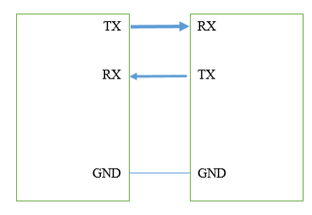

**Hình 2.21:** Sơ đồ khối chuẩn truyền dữ liệu UART [9]

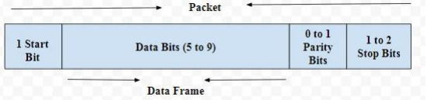

**Hình 2.22:** Chuẩn giao tiếp UART [9]

Các thông số truyền:

* Baud rate (*tốc độ Baud*): Khi truyền nhận không đồng bộ để hai module hiểu được nhau thì cần quy định một khoảng thời gian cho 1 bit truyền nhận, nghĩa là trước khi truyền thì tốc độ phải được cài đặt đầu tiên. Theo định nghĩa thì tốc độ baud là số bit truyền trong một giây.
* Bit Start: Là bit bắt đầu trong khung truyền bit này nhằm mục đích báo cho thiết bị nhận biết quá trình truyền bắt đầu.
* Data: Dữ liệu cần truyền data không nhất thiết phải 8 bit, có thể là 5, 6, 7, 8, 9. Trong UART bit LSB được truyền đi trước, bit MSB được truyền đi sau.
* Parity bit: Là bit kiểm tra dữ liệu đúng có không và có 2 loại parity: chẵn (*even parity*), lẻ (*old parity*). Parity chẵn là bit parity thêm vào để số bit 1 trong data + parity = chẵn, parity lẻ là bit parity thêm vào để số bit 1 trong data + parity = lẻ. Bit Parity là không bắt buộc nên có thể dùng hoặc không.
* Stop: là bit báo cáo kết thúc khung truyền, thường là mức 5V và có thể có 1 hoặc 2 bit stop.

***2.4.2. Kiểu truyền dữ liệu I2C [9]***

I2C viết tắt của từ Inter-Integrated Circuit, là một chuẩn truyền thông do hãng điện tử Philips Semiconductor sáng lập, cho phép giao tiếp một thiết bị chủ với nhiều thiết bị tớ với nhau.

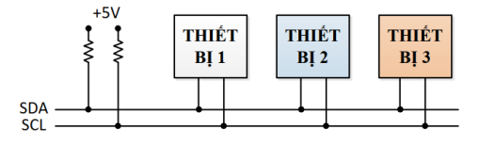

**Hình 2.23:** Chuẩn giao tiếp I2C [9]

Chuẩn giao tiếp I2C có 2 đường tín hiệu tên là SDA (serial data) có chức năng truyền tải dữ liệu và tín hiệu SCL (serial clock) truyền tải xung clock để dịch chuyển dữ liệu. Trong hệ thống truyền dữ liệu I2C, thiết bị nào cung cấp xung clock thì được gọi là chủ (master), thiết bị nhận xung clock được gọi là tớ (slave).

Thiết bị chủ chỉ có 1, thiết bị tớ thì có nhiều, mỗi thiết bị tớ sẽ có 1 địa chỉ độc lập, chuẩn truyền ban đầu dùng địa chỉ 7 bit nên có thể 1 chủ giao tiếp với 128 thiết bị tớ. Các thiết bị sau này tăng thêm số bit địa chỉ nên có thể giao tiếp nhiều hơn. Địa chỉ của thiết bị tớ thường do nhà chế tạo thiết bị thiết lập sẵn.

2.5. Kết luận

Trong nội dung chương này nhóm tác giả tập trung vào việc giới thiệu các thiết bị điện, điện tử tham gia vào hệ thống mạch điều khiển. Giới thiệu một số thiết bị điện thuộc đối tượng chấp hành thực hiện sau điều khiển. Phần nội dung truyền dữ liệu cũng được nhóm tác giả đề cập. Các khái niệm, thông số của các thiết bị điện điện tử này sẽ là tiền đề của nội dung chương 3 xây dựng mạch điện chính, lập trình vi điều khiển và phần mềm điều khiển hệ thống.

CHƯƠNG 3. TÍNH TOÁN VÀ THIẾT KẾ HỆ THỐNG

Trong chương này, trình bày về thiết kế sơ đồ khối, tính toán dòng áp cung cấp cho các thiết bị, sơ đồ nguyên lý của hệ thống. Đảm bảo mạch hoạt động ổn định và chính xác cao.

3.1. Thiết kế sơ đồ khối hệ thống

Hệ thống điều khiển, giám sát độ ẩm và ánh sáng cho cây trồng trong nhà kính được khái quát thông qua sơ đồ hình 3.1.

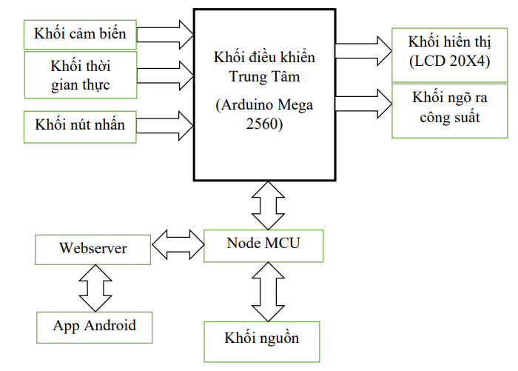

**Hình 3.1:** Sơ đồ khối hệ thống.

Chức năng các khối

* Khối điều khiển trung tâm:
* Đọc và xử lý các tín hiệu cảm biến (*cảm biến nhiệt độ, độ ẩm (DHT11*), *cảm biến độ ẩm đất, cảm biến cường độ ánh sáng, cảm biến chuyển động*).
* Giao tiếp với các module: Module thời gian thực, module Node MCU ESP82266, LCD 20x4, L298.
* Giao tiếp với module Node MCU ESP82266 để gửi và nhận dữ liệu thông qua chuẩn giao tiếp UART.
* Đọc tín hiệu từ nút nhấn.
* Khối thời gian thực: Đọc giá trị thời gian thực sau đó so sánh với thời gian được cài đặt để thực hiện chức năng tưới nước.
* Khối nút nhấn: Tắt mở động cơ khi ở chế độ điều khiển bằng tay, chọn chế độ tưới, chuyển màn hình LCD.
* Khối hiển thị: Khối hiển thị sử dụng màn hình LCD 20x4 dùng để hiển thị số liệu đọc được từ khối cảm biến, hiển thị trạng thái của các thiết bị, hiển thị thời gian cài đặt, hiển thị các giá trị giới hạn.
* Khối ngõ ra công suất: Nhận tín hiệu từ khối điều khiển trung tâm để thực hiện tắt hoặc mở động cơ.
* Node MCU ESP82266 có chức năng giao tiếp với Arduino theo chuẩn UART để gửi và nhận dữ liệu, nhằm đưa dữ liệu nhận được từ Arduino lên webserver và lấy dữ liệu từ webserver xuống điều khiển các thiết bị.
* Khối nguồn: Có chức năng cấp nguồn cho các khối hoạt động.

Từ sơ đồ hình 3.1 ta thấy rằng hệ thống cảm biến cập nhật thông số môi trường, thông số môi trường được gửi đến bộ vi điều khiển, dựa trên thông số môi trường vi điều khiển tác động lên hệ thống cơ cấu chấp hành (*hình 3.2*)

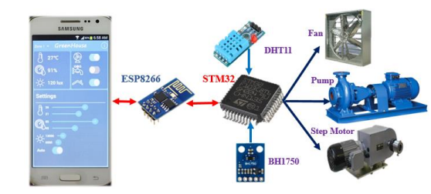

**Hình 3.2:** Sơ đồ hoạt động của hệ thống.

3.2. Tính toán và thiết kế mạch

* Khối điều khiển trung tâm:

Hiện nay trên thị trường có rất nhiều dòng vi điều khiển khác nhau như PIC, AVR, 8051, Raspberry, Arduino…Tất cả đều có thể đáp ứng được yêu cầu đặt ra nhưng nhóm chọn Arduino vì nó có những ưu điểm sau:

* Có thể sử dụng ngay, sự thuận tiện trong việc nghiên cứu và thi công. Ngoài ra còn tạo điều kiện nghiên cứu về Arduino, tuy ra đời lâu nhưng mới được phổ biến rộng trong thời gian gần đây.
* Kích thước nhỏ gọn.
* Là dòng vi điều khiển mã nguồn mở, có nhiều thư viện hỗ trợ cho các module chức năng khác nhau, trình biên dịch đơn giản, dễ sử dụng. Đặc biệt là hỗ trợ sẵn các thư viện giúp người dùng dễ triển khai các dự án của mình hơn.

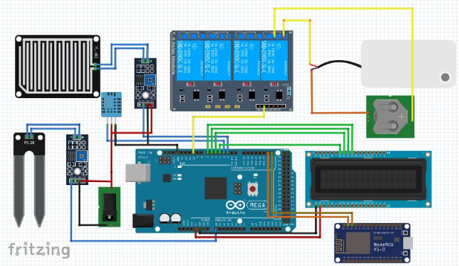

**Hình 3.3:** Sơ đồ mạch điện kết nối các khối trong hệ thống.

* Khối cảm biến:

Bao gồm các cảm biến nhiệt độ độ ẩm DHT11, Module cảm biến chuyển động PIR, module cảm biến độ ẩm đất, cảm biến cường độ ánh sáng, cảm biến độ ẩm đất, cảm biến mưa.

* Khối thời gian thực.
* Khối nút nhấn.
* Khối hiển thị.
* Khối ngõ ra công suất.

Các chân 49, 51, 53 của Arduino mega dùng để điều khiển kích hoạt các relay. Trong đó chân 49 dùng để đóng tắt motor tưới nước, chân 51 kích đóng tắt motor phun sương, chân 53 kích đóng ngắt đèn. Khối này sử dụng opto PC817 để cách ly giữa vi điều khiển với các tải, khối này có led báo hiệu. Khi led sáng cho biết rằng relay đã được kích, có sử dụng transistor như công tắc đóng ngắt relay và diode 1N4007 để bảo vệ transistor khi relay đóng ngắt. Khối này có sử dụng module L298N để điều khiển động cơ giảm tốc, đóng mở mái che. Và tất cả các thiết bị đều sử dụng nguồn 12V DC. Sơ đồ nguyên lý khối ngõ ra công suất được thể hiện ở hình 3.4.

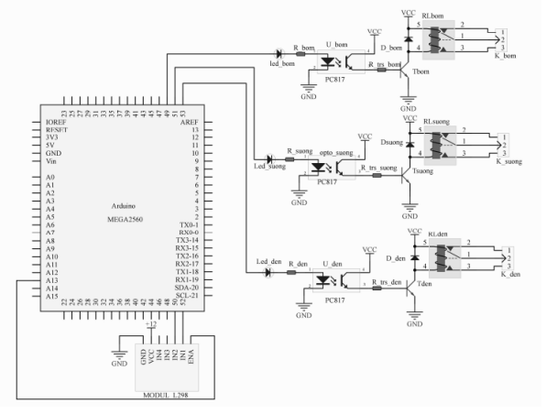

**Hình 3.4:** Sơ đồ nguyên lý khối ngõ ra công suất [10].

Để sử dụng transistor như một công tắc nên phải phân cực cho transistor dẫn bão hòa. Theo Datasheet điện trở trên relay là 55 Ω. Mà

|  |  |
| --- | --- |
|  | (3.1) |

→ Chọn transistor BC547 vì transistor BC547 có dòng ICmax = 100 mA.

Chọn β= 200. Mà:

|  |  |
| --- | --- |
|  | (3.2) |

Tính điện trở cho transistor:

|  |  |
| --- | --- |
|  | (3.3) |

Nên chọn R= 10 kΩ

Tính điện trở cho opto.

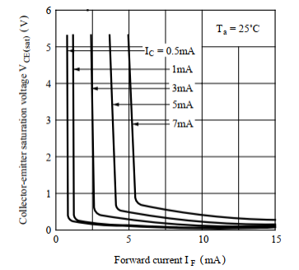

**Hình 3.5:** Đặc tuyến điện áp bão hòa VCE và dòng phân cực IF [10].

Dựa vào đặc tuyến điện áp ngõ ra trong hình 3.5, nếu IC = 5mA và dòng phân cực IF từ 5 mA đến 15 mA thì điện áp VCE nằm trong vùng bão hòa với giá trị gần bằng 0V. Khi này Relay sẽ được kích hoạt.

Vled: điện áp rơi trên đèn led, khi led hoạt động tầm 2 V.

Chân điều khiển kích mức 1 là 5V.

* Lựa chọn giá trị dòng IF = 5 mA, giá trị điện trở R cao nhất mà vẫn đảm bảo opto dẫn là:

|  |  |
| --- | --- |
|  | (3.4) |

* Khi IF = 15 mA, giá trị điện trở R nhỏ nhất mà vẫn đảm bảo opto dẫn là:

|  |  |
| --- | --- |
|  | (3.5) |

Do đó lựa chọn R: 200 Ω < R < 600 Ω. Chọn R = 330 Ω.

* Led báo hiệu enable chế độ báo trộm, buzzer.

Led báo hiệu cho biết chế độ báo trộm có đang ở chế độ cho phép hay không, còn buzzer thì phát ra tiếng kêu để cảnh báo. Giá trị điện trở mắc nối tiếp với Led báo hiệu là:

|  |  |
| --- | --- |
|  | (3.6) |

→ Chọn RLed =330 Ω

Theo thông số kỹ thuật của buzzer, khi buzzer reo thì tốn dòng ≤ 30 mA nên dùng chân từ Arduino kích hoạt trực tiếp được, vì dòng cấp ra từ chân Arduino lên tới 40 mA.

* Khối nguồn

Tính toán lựa chọn nguồn:

* Dòng điện của các thiết bị sử dụng nguồn 5 V:
* Cảm biến nhiệt độ độ ẩm DHT11: IDHT = 2,5 mA.
* Module cảm biến chuyển động PIR: IPIR = 65 mA.
* Module cảm biến cường độ ánh sáng BH1750: IBH1750 = 7 mA.
* Module cảm biến độ ẩm đất: Iđất= 15 mA.
* Module cảm biến mưa: Imưa = 35 mA.
* LCD 20x4: ILCD = 2 mA.
* Module DS1307: IDS1307 = 1,5 mA.
* Module Nodemcu esp8266: Iesp=170 mA.
* Arduino mega: Sử dụng 31 chân của Arduino. Dòng ra của Arduino vào khoảng 20mA => IArduino = 31x20 = 620 mA.
* 3 relay: I3relay = 87,3x3 = 262 mA.
* 4 Led: I5led= 5x15 = 75 mA.
* Buzzer: Ibuzzer = 30 mA.

Tổng dòng của các linh kiện trong mạch:

|  |  |
| --- | --- |
| I = IDHT + IPIR + IBH1750 + Iđất + Imưa + ILCD + IDS1307 + Iesp + IArduino + I3relay + I5led + Ibuzzer = 2,5 + 65 + 7 + 15 + 35 + 2 + 1,5 + 170 + 620 + 262 + 75 + 30 = 1285 mA. | (3.7) |

Ta cộng thêm hệ số dự trù là 30%. Tức là 1285x30% = 385,5 mA.

→ Nên chọn nguồn 5V có dòng lớn hơn: 1285 + 385,5 = 1670,5 mA = 1,67 A.

Trong đề tài này nhóm chọn Adapter 5V/2A. Dòng điện của các thiết bị sử dụng nguồn 12V:

* Bơm phun sương: Isương = 2A.
* Motor bơm nước: Inước = 1A.
* Quạt: Iquạt = 0,6 A.
* Đèn: Iđèn = 1,6 A.
* Module L298: IL298 = 2 A.

→ Tổng dòng của các thiết bị sử dụng nguồn 12V:

|  |  |
| --- | --- |
| I = Isương + Inước + Iquạt + Iđèn + IL298 = 2 + 1 + 0,6 + 1,6 + 2 = 7,2 A | (3.8) |

→ Nên nhóm chọn nguồn tổ ong có điện áp 12V và dòng 10A.

3.3. Điều khiển chế độ tự động và bằng tay

* Chế độ tự động

Mô hình hoạt động theo chế độ tự động được lập trình sẵn: bật tắt quạt thông khí và động cơ bơm nước theo nhiệt độ và độ ẩm được cài đặt; đóng mở mái che theo ánh sáng và nhiệt độ môi trường. Khi ở chế độ chạy tự động, hệ thống sẽ tuân theo một bộ quy tắc ràng buộc giữa điều kiện môi trường và trạng thái các thiết bị. Các điều kiện môi trường sẽ được xếp độ ưu tiên giảm dần theo thứ tự sau: **nhiệt độ** > **độ ẩm**>**ánh sáng** (*tức là độ ưu tiên xử lý theo điều kiện nhiệt độ sẽ lớn hơn theo điều kiện độ ẩm*) – Hình 3.6.

* Chế độ bằng tay

Khi hệ thống ở chế độ điều khiền bằng tay *(tắt chế độ tự động*) thì người dùng có thể tự bật tắt các thiết bị theo ý muốn của mình thông qua giao diện LCD hoặc điện thoại thông minh.

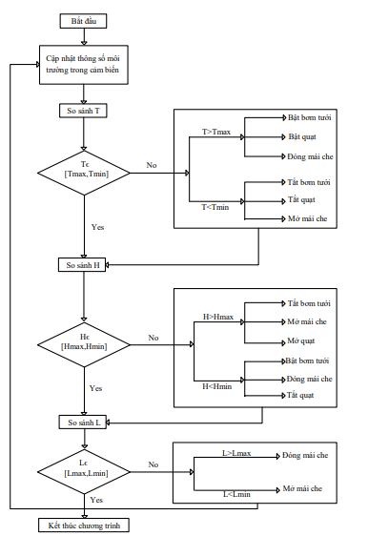

**Hình 3.6:** Lưu đồ điều khiển hệ thống, T: nhiệt độ, H: độ ẩm, L: ánh sáng.

* Giao diện điều khiển

Có thể điều khiển hệ thống cơ cấu chấp hành qua màn hình LCD (hình 3.7a).

|  |  |
| --- | --- |
|  |  |
| (a) | (b) |

**Hình 3.7:** Giao diện điều khiển qua màn hình LCD và smartphone.

Các thông tin hiện thị gồm có: thông tin điều khiển môi trường lấy từ cảm biến (*nhiệt độ, độ ẩm, ánh sáng*). Thông tin các trạng thái thiết bị: (*quat, gió: bật/tắt, mái che: đóng/mở*)

Người dùng sẽ điều khiển thông qua điện thoại thông minh kết nối wifi. Một ứng dụng trên điện thoại thông minh có nhiệm vụ kết nối với wifi của hệ thống, hiển thị các thông số nhiệt độ, độ ẩm hiện tại của mô hình, thu thập các điều chỉnh, cài đặt của người dùng để gửi tới mô hình, bộ điều khiển chính của mô hình sẻ nhận lệnh được gửi từ smartphone của người dùng và thực hiện (*hình 3.7b*). Mô hình cho phép người dùng cấu hình các thông số để phù hợp với điều kiện sử dụng của mình.

3.4. Sơ đồ nguyên lý mạch điện hệ thống điều khiển.

Sơ đồ nguyên lý mạch điện hệ thống điều khiển (*hình 3.8*) là dạng sơ đồ kết nối các module, các cảm biến và các linh kiện khác lại với nhau để tạo thành 1 hệ thống điều khiển giám sát độ ẩm và ánh sáng cho cây trồng trong nhà kính. Từ sơ đồ này để thực hiện vẽ mạch in, sau đó thi công mạch để tạo thành mạch hoàn chỉnh.

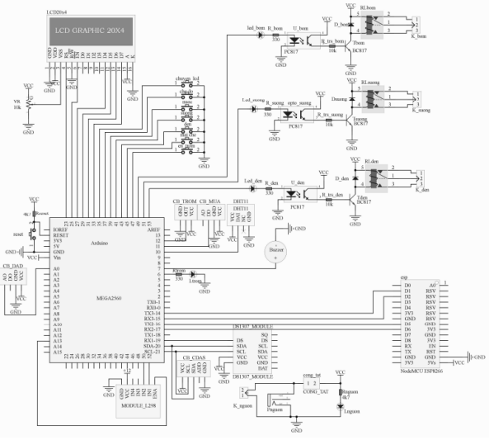

**Hình 3.8:** Sơ đồ nguyên lý mạch điện hệ thống điều khiển giám sát độ ẩm và ánh sáng cho cây trồng trong nhà kính.

3.5. Kết luận

Nội dung chương 3, nhóm tác giả đã xây dựng sơ đồ khối điều khiển giám sát độ ẩm và ánh sáng cho cây trồng trong nhà kính.

Tính toán được các thông số dòng, lựa chọn được thiết bị và lập trình vi điều khiển (*phụ lục*) để tự động giám sát và điều khiển môi trường nhà kính.

Xây dựng sơ đồ nguyên lý mạch điện tổng thể của hệ thống điều khiển. Ở chế độ tự động, nhóm tác giả trình bày mối quan hệ ràng buộc giữa thông số môi trường và trạng thái của cơ cấu chấp hành.

Từ cơ sở tính toán, lựa chọn thiết bị và thiết kế xây dựng sơ đồ nguyên lý, nhóm tác giả sẽ thực hiện việc chế tạo mô hình thực nghiệm và kiểm tra kết quả ở chương 4.

CHƯƠNG 4. CHẾ TẠO MÔ HÌNH THỰC NGHIỆM VÀ LẬP TRÌNH HỆ THỐNG

4.1. Chế tạo mạch in

|  |  |
| --- | --- |
|  |  |

**Hình 4.1:** Sơ đồ mạch in và sơ đồ 3D bố trí linh kiện hệ thống.

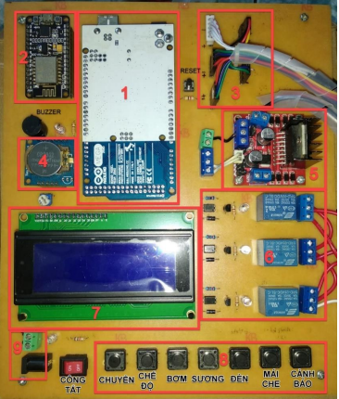

**Hình 4.2:** Mặt trên của board mạch hệ thống.

Hình mặt trên của board mạch hệ thống tương thích với các số là vị trí của các khối, lần lượt là các khối:

* Vị trí số 1: Khối điều khiển trung tâm (*Arduino Mega2560*).
* Vị trí số 2: Node MCU ESP8266.
* Vị trí số 3: Khối cảm biến.
* Vị trí số 4: Khối thời gian thực (*Module DS1307*).
* Vị trí số 5: L298 (*Điều khiển động cơ*).
* Vị trí số 6: Khối ngõ ra công suất.
* Vị trí số 7: Khối hiển thị (*LCD 20x4*).
* Vị trí số 8: Khối nút nhấn.
* Vị trí số 9: Domino và Jack DC đực (*Kết nối với nguồn 5 VDC*).

4.2. Chế tạo mô hình thử nghiệm

|  |  |
| --- | --- |
|  |  |

**Hình 4.3:** Mô hình chế tạo thử nghiệm.

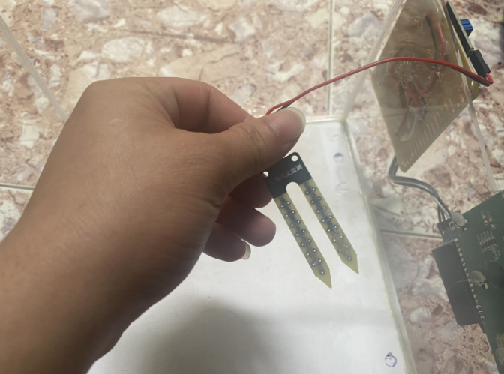

**Hình 4.4:** Phía bên trong mô hình.

|  |  |
| --- | --- |
|  |  |

**Hình 4.5:** Gá lắp LCD và mạch điều khiển lên mặt sau của mô hình.

4.3. Lập trình hệ thống

***4.3.1. Lưu đồ chương trình chính của Ardunio***

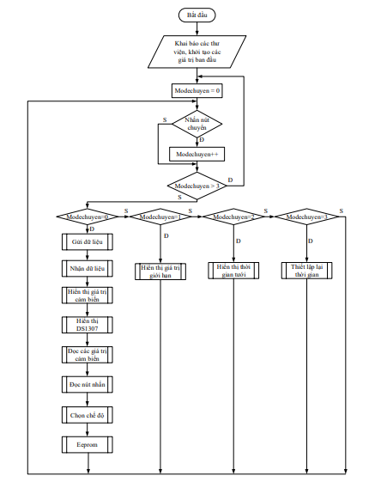

**Hình 4.6:** Lưu đồ chương trình chính của Arduino.

Bắt đầu khai báo các thư viện sẽ được sử dụng trong chương trình, khai báo các biến, khởi tạo các chân I/O. Nếu chưa có nhấn nút giá trị mặc định ban đầu “*modechuyen=0*” nên các chương trình trong “*modechuyen=0*” được thực thi, nếu có nhấn nút chuyển trên board mạch thì giá trị “*modechuye*n” sẽ tăng lên 1 đơn vị, ban đầu giá trị “*modechuyen=0*” nếu sau khi nhấn nút chuyển thì giá trị “*modechuyen=1*” lúc này chương trình trong “*modechuyen=1*” sẽ được thực thi, tương tự cho các giá trị còn lại, đến khi “*modechuyen>3*” thì giá trị modechuyen sẽ được quay lại ban đầu “*modechuyen=0*”.

* Lưu đồ chương trình chọn chế độ điều khiển.

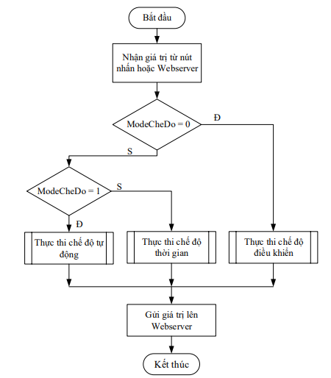

**Hình 4.7:** Lưu đồ chương trình chọn chế độ điều khiển.

Bắt đầu nhận giá trị chế độ. Nếu giá trị nhận được (*Modechedo = 0*) thực thi chế độ điều khiển, (*Modechedo=1*) thực thi chế độ tự động, (*Modechedo=2*) thực thi chế độ thời gian, tiếp đến gửi các giá trị lên Webserver [12].

***4.3.2. Lưu đồ chương trình NodeMCU Esp8266***

Bắt đầu khai báo các thư viện được sử dụng trong chương trình, khai báo các chân I/O, khởi tạo tốc độ baud để truyền nhận dữ liệu, tiếp theo sẽ kết nối vào mạng wifi để có thể đưa dữ liệu lên Webserver, sau đó bắt đầu nhận dữ liệu từ Arduino gửi qua để dữ liệu sẽ được đưa lên Webserver, kế tiếp sẽ lấy các giá trị mà webserver trả về và gửi vào serial để truyền dữ liệu qua Arduino (*hình 4.8*)

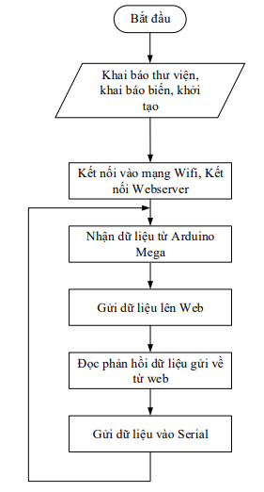

**Hình 4.8:** Lưu đồ chương trình NodeMCU Esp8266.

4.4. Kết quả giám sát trên các ứng dụng

Ứng dụng sẽ kiểm tra kết nối Wifi, nếu không có kết nối thì app sẽ thông báo yêu cầu kết nối và không hiển thị. Nếu có kết nối Wifi thì app sẽ hiển thị như hình 4.19.

|  |  |
| --- | --- |
|  |  |

**Hình 4.9:** Các giao diện App Android [11].

* Tab giám sát:

Hiển thị giá trị nhiệt độ, độ ẩm, độ ẩm không khí, độ ẩm đất, ánh sáng, thời tiết có mưa hay không nếu có mưa sẽ hiển thị “*Đang mưa*”, ngược lại không mưa thì hiển thị “*Không mưa*”, nếu có cảnh báo thì ô cuối cùng sẽ hiện thị “*có*” ngược lại thì hiển thị “*Không có*”.

* Tab điều khiển:

Cho phép ta lựa chọn chế độ hoạt động, có 3 chế độ hoạt động MAN, AUTO, TIME (*hình 4.11b*). Khi ta nhấn vào nút nào thì chế đó sẽ được kích hoạt. Nếu ta lựa chọn chế độ MAN thì lúc này ta sẽ bật tắt thiết bị bằng các nút nhấn, nếu bật ON thì thiết bị sẽ hoạt động, nhấn OFF thì thiết bị sẽ tắt. Thiết bị ON hoặc OFF sẽ được hiển thị ở phía trên hình của thiết bị đó (*Lưu ý: trạng thái ON/OFF này khi ta thoát khỏi ứng dụng và vào lại ứng dụng thì mới được cập nhật*).

* Tab Thiết Lập

Cho phép ta giám sát thời gian tưới trong ngày và các giá trị giới hạn. Nếu muốn thay đổi thời gian tưới ta nhấn vào nút “*Thay đổi*”. Sau khi nhấn vào sẽ chuyển sang màn hình “*Cài thời gian tưới*”. Màn hình này cho phép ta thay đổi thời gian tưới lần 1 và thời gian tưới lần 2. Ta nhập thời gian vào theo mẫu hh:mm, nếu nhập sai thì sẽ không cho ta cập nhật, nếu thay đổi xong ta nhấn vào nút cập nhật để cập nhật lại thời gian tưới, nếu không muốn thay đổi thì ta nhấn “*Hủy*”. Tương tự cho cài chế độ tự động, nhưng thông số nhập cho nhiệt độ trên, nhiệt độ dưới, độ ẩm đất là số có 2 chữ số, ánh sáng thì số có 5 chữ số.

- Kết quả của hệ thống điều khiển giám sát:

|  |  |
| --- | --- |
|  |  |

**Hình 4.10:** Giao diện ĐK và hiển thị thông số chế độ tự động trên LCD.

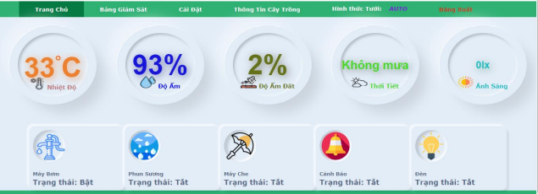

**Hình 4.11:** Giao diện trang chủ của Web.

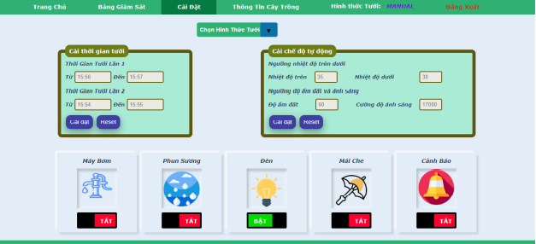

**Hình 4.12:** Giao diện cài đặt trên Web.

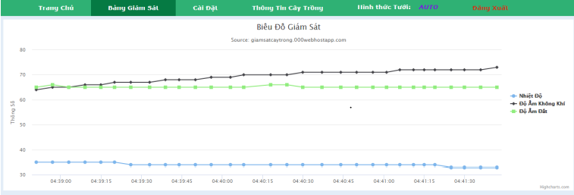

**Hình 4.13:** Giao diện bảng kết quả giám sát.

Bảng giám sát này sẽ giúp ta theo các giá trị cảm biến thay đổi trong 30 lần gần nhất và hiển thị theo thời gian thực, điều này giúp ta theo dõi khu vườn 1 cách nhanh chóng và chính xác. Ở màn hình này sẽ hiển thị các giá trị độ ẩm đất, nhiệt độ và độ ẩm không khí, trong đó màu xanh lá thể hiện độ ẩm đất, màu xanh dương thể hiện nhiệt độ và màu đen thể hiện độ ẩm không khí.

4.5. Kết luận

Trong chương này nhóm tác giả đã tiến hành chế tạo hệ thống điều khiền dựa trên sơ đồ nguyên lý mạch đã được thiết kế, tính toán, lựa chọn từ chương 3.

Xây dựng mô hình thực nghiệm, lắp ráp, vận hành các thiết bị cảm biến, điều khiển và cơ cấu chấp hành lên mô hình.

Kết nối giữa hệ thống điều khiển từ mô hình thực nghiệm với Web, App Android để có thể điều khiển từ xa và hiện thị kết quả ngay trên smartphone, máy tính cá nhân của người dùng.

KẾT LUẬN

Sau thời gian nghiên cứu và thực hiện đề tài “ *Thiết kế hệ thống điều khiển, giám sát độ ẩm và ánh sáng cho cây trồng trong nhà kính* ” nhóm đã hoàn thành mục tiêu ban đầu đề ra cụ thể như sau:

* Thiết kế và thi công hệ thống giám sát, chăm sóc cây trồng và xây dựng hệ thống giám sát thời gian tưới, nhiệt độ, độ ẩm không khí, độ ẩm đất, ánh sáng trên web.
* Điều khiển hệ thống thông qua App Android và trên Website.
* Hệ thống hoạt động ổn định trong thời gian dài.
* Cơ sở dữ liệu thu được từ mô hình được lưu trữ đầy đủ, giúp người dùng có thể dễ dàng truy cập.
* Web và App hoạt động tương đối ổn định.

Đề xuất hướng phát triển của đề tài.

Tuy đã hoàn thành đúng mục tiêu đề ra nhưng đề tài chỉ dừng lại ở việc thi công mô hình nên còn nhiều hạn chế, do đó cần cải tiến và nghiên cứu thêm. Có thể phát triển thêm các chức năng sau:

* Thêm chức năng điều chỉnh các thông số ở chế độ tự động và chế độ thời gian trên mạch điều khiển.
* Đo và kiểm tra độ pH trong đất.
* Phát triển mô hình với quy mô lớn.
* Sử dụng Pin năng lượng mặt trời cấp điện năng cho toàn bộ hệ thống.
* Mua gói web hosting để cải thiện tốc độ xử lý, khả năng lưu trữ cơ sở dữ liệu, đồng thời có thể mua tên miền theo ý muốn.

TÀI LIỆU THAM KHẢO

[1] Nông nghiệp Việt Nam, Wikipedia.

[2] Xu hướng phát triển nông nghiệp công nghệ cao việt nam hiện nay, HiFarm.

[3] Internet of things là gì: <https://iot.dtt.vn/>

[4] Chức năng của Webserver: <https://vinahost.vn/>

[5] Hệ điều hành Android https://vi.wikipedia.org/wiki/Android

[6] Tổng hợp viết bài bởi góc phố xanh, “Các yếu tố ảnh hưởng đến sinh trưởng cây trồng”, http://gocphoxanh.com/cac-yeu-to-anh-huong-den-sinh-truong-cay-trong.html, 31-10-2017.

[7] Mangnhakinh.vn, “Ánh sáng và chiếu sáng cho cây trồng trong nhà kính”, http://mangnhakinh.vn/news/nong-nghiep-cong-nghe-cao/Anh-sang-va-chieu-sang-cho-cay-trong-trong-nha-kinh-126/, 17/02/2020.

[8] Internet-of-Things (IoT) based Smart Agriculture: Towards Making the Fields Talk.

[9] Nguyễn Đình Phú – Phan Vân Hoàn – Trương Ngọc Anh, “Giáo trình thực hành Vi Xử Lý”, NXB Trường Đại Học Sư Phạm Kĩ Thuật TP.HCM, 2017.

[10] Trần Thu Hà (Chủ biên) - Trương Thị Bích Ngà - Nguyễn Thị Lưỡng - Bùi Thị Tuyết Đan - Phù Thị Ngọc Hiếu - Dương Thị Cẩm Tú, “Giáo trình điện tử cơ bản”, NXB Trường Đại Quốc Gia TP.HCM.[11] Lập trình Android Online tại Khoa Phạm || Mới nhất 2017, Trung Tâm Đào Tạo Tin Học Khoa Phạm.

[12] Cộng đồng Arduino Việt Nam, Arduino.vn.

PHỤ LỤC

* Chương trình chính Arduino:

#include <Eeprom24Cxx.h>

static Eeprom24C eeprom(32, 0x50);

#include <LiquidCrystal.h>

#include <Wire.h>

#include "DHT.h"

#include <SoftwareSerial.h>

#include "BH1750FVI.h"

const byte DS1307 = 0x68;

BH1750FVI myLux(0x23);

uint32_t lastUpdate = 0;

#define DHTPin 10

#define DHTTYPE DHT11

#define DOAMDAT_PIN A0

#define MUA_PIN 11

#define ANHSANG_PIN A1

#define TROM_PIN 12

#define LED_TROM_PIN 6

#define BUZZER_PIN 7

#define BOM_PIN 49

#define SUONG_PIN 51

#define DEN_PIN 53

#define IN1 50

#define IN2 52

#define MAICHEMO_PIN 25

#define MAICHEDONG_PIN 26

#define MAX_SPEED 255

#define MIN_SPEED 0

#define chuyenmanhinh 35

#define buttonchedo 37

#define buttonnuoc 39

#define buttonsuong 41

#define buttonden 43

#define buttonmaiche 45

#define buttontrom 47

LiquidCrystal lcd(23, 25, 27, 29, 31, 33);

DHT dht(DHTPin, DHTTYPE);

unsigned int anhsang, anhsang_cai_tam, anhsangep, anhsang_cai ;

int doamdat, statuscambienmua, doccambienanhsang, trom, Temperature, Humidity,

stop , stop1, chuyen, tam = 0, anhsangtam;

int modenuoc = 0, modesuong = 0, modeden = 0, modemaiche = 0, modetrom = 0,

modechuyen = 0, modechedo = 0, modemaichetam = 0, mode, chedo_tam;

int statusnuoc, statussuong, statusden, statusmaiche , statustrom, statuschedo;

int nhietdoep, nhietdoduoiep, doamdatep, nhietdo_cai_tam, nhietdoduoi_cai_tam,

doamdat_cai_tam;

int gio_on1ep, phut_on1ep, gio_on2ep, phut_on2ep, gio_on1_tam, phut_on1_tam,

gio_on2_tam, phut_on2_tam;

int gio_off1ep, phut_off1ep, gio_off2ep, phut_off2ep, gio_off1_tam, phut_off1_tam,

gio_off2_tam, phut_off2_tam;

String myStr, myStrtam, myStr2 , myStr3, myStr4 , myStr5, myStr6, myStr7, myStr8,

myStr9, myStr10, myStr11, myStr12;

const byte NumberOfFields = 7;

int second = 00, minute = 49, hour = 21, day = 14, wday, month = 7, year = 20;

int gio_on1, phut_on1, gio_off1, phut_off1, gio_on2, phut_on2, gio_off2, phut_off2,

nhietdo_cai, nhietdoduoi_cai, doamdat_cai;

String data , data1, data2, data3, data4, data5, data6, data7, data8, data9, data10, data11,

data12, data13, data14, data15, data16, data17, data18;

int bom, suong, den, maiche, en_trom, chedo;

void setup() {

Serial3.begin(115200);

Serial2.begin(115200);

Serial1.begin(115200);

Serial.begin(115200);

Wire.begin();

myLux.powerOn();

myLux.setContHighRes();

//SetTime(hour, minute, second, wday, day, month, year);

lcd.begin(20, 4);

dht.begin();

pinMode(DHTPin, INPUT_PULLUP);

pinMode(MUA_PIN, INPUT);

pinMode(ANHSANG_PIN, INPUT);

pinMode(TROM_PIN, INPUT);

pinMode(BUZZER_PIN, OUTPUT);

pinMode(BOM_PIN, OUTPUT);

pinMode(SUONG_PIN, OUTPUT);

pinMode(DEN_PIN, OUTPUT);

pinMode(LED_TROM_PIN, OUTPUT);

pinMode(IN1, OUTPUT);

pinMode(IN2, OUTPUT);

pinMode(chuyenmanhinh, INPUT_PULLUP);

pinMode(buttonnuoc, INPUT_PULLUP);

pinMode(buttonsuong, INPUT_PULLUP);

pinMode(buttonchedo, INPUT_PULLUP);

pinMode(buttontrom, INPUT_PULLUP);

pinMode(buttonden, INPUT_PULLUP);

pinMode(buttonmaiche, INPUT_PULLUP);

}

void loop()

{

chuyen = digitalRead(chuyenmanhinh);

if (chuyen == LOW) {

delay(500);

modechuyen++;

if (modechuyen > 3) modechuyen = 0;

}

{

if (modechuyen == 0)

{ lcd.clear();

delay(20);

while (modechuyen == 0) {

hienthicacgiatricambien();

hienthi_DS1307();

doc_cac_giatri_cambien();

nutnhan();

gui_dulieu();

nhan_dulieu();

chon_chedo();

eeprom1();

chuyen = digitalRead(chuyenmanhinh);

if (chuyen == LOW) {

delay(20);

break;

}

}

}

if (modechuyen == 1) {

lcd.clear();

delay(20);

while (modechuyen == 1) {

hienthi_gioihan_cai();

chuyen = digitalRead(chuyenmanhinh);

if (chuyen == LOW) {

delay(20);

break;

}

}

}

if (modechuyen == 2) {

lcd.clear();

delay(20);

while (modechuyen == 2) {

hienthi_thoigian_cai();

chuyen = digitalRead(chuyenmanhinh);

if (chuyen == LOW) break;

}

}

if (modechuyen == 3) {

lcd.clear();

delay(20);

while (modechuyen == 3) {

thietlap_thoigian();

chuyen = digitalRead(chuyenmanhinh);

if (chuyen == LOW) {

mode = 0;

break;

}

}

}

}

* Chương trình con chọn chế độ

void chon_chedo()

{

if (modechedo == 0)

{

lcd.setCursor(16, 0);

lcd.print(" MAN");

chedo_man();

}

else if (modechedo == 1)

{

lcd.setCursor(16, 0);

lcd.print("AUTO");

chedo_auto();

}

else

{

chedo_time();

lcd.setCursor(16, 0);

lcd.print("TIME");

}

}

* Chương trình con chế độ điều khiển bằng tay

void chedo_man()

{

nutnhan_manual();

if (modenuoc == 1)

{

bom_on();

}

else

{

bom_off();

}

if (modesuong == 1)

{

suong_on();

}

else

{

suong_off();

}

if (modeden == 1)

{

den_on();

}

else

{

den_off();

}

if (modemaiche != modemaichetam)

{

if (modemaiche == 1)

{

modemaichetam = modemaiche;

motor_Dong(MAX_SPEED);

maiche_dong();

delay(1500);

motor_Dung();

}

else

{

modemaichetam = modemaiche;

motor_Mo(MAX_SPEED);

maiche_mo();

delay(1500);

motor_Dung();

}

}

else if (modemaichetam == 0) maiche_mo();

}

void chedo_man()

{

nutnhan_manual();

if (modenuoc == 1)

{

bom_on();

}

else

{

bom_off();

}

if (modesuong == 1)

{

suong_on();

}

else

{

suong_off();

}

if (modeden == 1)

{

den_on();

}

else

{

den_off();

}

if (modemaiche != modemaichetam)

{

if (modemaiche == 1)

{

modemaichetam = modemaiche;

motor_Dong(MAX_SPEED);

maiche_dong();

delay(1500);

motor_Dung();

}

else

{

modemaichetam = modemaiche;

motor_Mo(MAX_SPEED);

maiche_mo();

delay(1500);

motor_Dung();

}

}

else if (modemaichetam == 0) maiche_mo();

}

void chedo_man()

{

nutnhan_manual();

if (modenuoc == 1)

{

bom_on();

}

else

{

bom_off();

}

if (modesuong == 1)

{

suong_on();

}

else

{

suong_off();

}

if (modeden == 1)

{

den_on();

}

else

{

den_off();

}

if (modemaiche != modemaichetam)

{

if (modemaiche == 1)

{

modemaichetam = modemaiche;

motor_Dong(MAX_SPEED);

maiche_dong();

delay(1500);

motor_Dung();

}

else

{

modemaichetam = modemaiche;

motor_Mo(MAX_SPEED);

maiche_mo();

delay(1500);

motor_Dung();

}

}

else if (modemaichetam == 0) maiche_mo();

}

* Chương trình con chế độ tự động

void chedo_auto()

{

hienthi_trangthai_auto();

if (Temperature >= nhietdoep)

{

int statuscambienmua = digitalRead(MUA_PIN);

if (statuscambienmua == LOW)

{

modesuong = 0;

myStr8 = String(modesuong);

suong_off();

if (modemaiche == 0)

{

motor_Dong(MAX_SPEED);

lcd.setCursor(15, 2);

lcd.print("C:");

lcd.print("ON ");

delay(1500);

motor_Dung();

modemaiche = 1;

}

}

else

{

if (modemaiche == 0)

{

motor_Dong(MAX_SPEED);

lcd.setCursor(15, 2);

lcd.print("C:");

lcd.print("ON ");

delay(1500);

motor_Dung();

modemaiche = 1;

}

modesuong = 1;

digitalWrite(SUONG_PIN, HIGH);

lcd.setCursor(8, 3);

lcd.print("S:");

lcd.print("ON ");

}

}

else if ( (Temperature > nhietdoduoiep) && (Temperature < nhietdoep))

{

int statuscambienmua = digitalRead(MUA_PIN);

if (statuscambienmua == LOW) //neu co mua

{

if (doamdat > doamdatep)

{

modenuoc = 0; modesuong = 0;

bom_off();

suong_off();

if (modemaiche == 0)

{

motor_Dong(MAX_SPEED);

lcd.setCursor(15, 2);

lcd.print("C:");

lcd.print("ON ");

delay(1500);

motor_Dung();

modemaiche = 1;

}

if (modemaiche == 1) {

if ((hour >= 6) && (hour <= 18) && (anhsang < anhsangep))

{

den_on();

modeden = 1;

myStr9 = String(modeden);

}

else

{

den_off();

modeden = 0;

myStr9 = String(modeden);

}

}

}

else if (doamdat < 30)

{

bom_off();

suong_off();

den_off();

modenuoc = 0; modesuong = 0;

if (modemaiche == 1)

{

motor_Mo(MAX_SPEED);

lcd.setCursor(15, 2);

lcd.print("C:");

lcd.print("OFF");

delay(1500);

motor_Dung();

modemaiche = 0;

}

}

}

else if (statuscambienmua == 1)

{

if (doamdat > doamdatep)

{

bom_off();

suong_off();

modenuoc = 0; modesuong = 0;

if (modemaiche == 1)

{

motor_Mo(MAX_SPEED);

lcd.setCursor(15, 2);

lcd.print("C:");

lcd.print("OFF");

delay(1500);

motor_Dung();

modemaiche = 0;

}

den_off();

modeden = 0;

}

else if (doamdat < 60)

{

bom_on();

suong_on();

modenuoc = 1; modesuong = 1;

if (modemaiche == 1)

{

motor_Mo(MAX_SPEED);

lcd.setCursor(15, 2);

lcd.print("C:");

lcd.print("OFF");

delay(1500);

motor_Dung();

modemaiche = 0;

}

}

}

}

else if (Temperature <= nhietdoduoiep)

{

if (doamdat < 60)

{

bom_on();

modenuoc = 1;

if (modemaiche != modemaichetam)

{

if (modemaiche == 1)

{

motor_Mo(MAX_SPEED);

lcd.setCursor(15, 2);

lcd.print("C:");

lcd.print("OFF");

delay(1500);

motor_Dung();

modemaiche = 0;

}

}

}

else if (doamdat > doamdatep)

{

bom_off();

modenuoc = 0;

int statuscambienmua = digitalRead(MUA_PIN);

if (statuscambienmua == LOW)

{

if (modemaiche == 0)

{

motor_Dong(MAX_SPEED);

lcd.setCursor(15, 2);

lcd.print("C:");

lcd.print("ON ");

delay(1500);

motor_Dung();

modemaiche = 1;

}

if (modemaiche == 1) {

if ((hour >= 6) && (hour <= 18) && (anhsang < anhsangep))

{

den_on();

modeden = 1;

myStr9 = String(modeden);

}else{

den_off();

modeden = 0;

myStr9 = String(modeden);

}

}

}

else

{

if (modemaiche == 1)

{

motor_Mo(MAX_SPEED);

lcd.setCursor(15, 2);

lcd.print("C:");

lcd.print("OFF");

delay(1500);

motor_Dung();

modemaiche = 0;

}

den_off();

modeden = 0;

}

}

}

}

* Chương trình con chế độ thời gian

void chedo_time()

{

int statuscambienmua = digitalRead(MUA_PIN);

if ((gio_on1ep == hour) && (phut_on1ep == minute) && (statuscambienmua ==

HIGH) && (doamdat < 60))

{

bom_on();

suong_on();

modenuoc = 1; modesuong = 1;

}

else if ((gio_off1ep == hour) && (phut_off1ep == minute))

{

bom_off();

suong_off();

modenuoc = 0; modesuong = 0;

}

else if ((gio_on2ep == hour) && (phut_on2ep == minute) && (statuscambienmua ==

HIGH) && (doamdat < 60))

{

bom_on();

suong_on();

modenuoc = 1; modesuong = 1;

}

else if ((gio_off2ep == hour) && (phut_off2ep == minute))

{

bom_off();

suong_off();

modenuoc = 0; modesuong = 0;

}

else

{

lcd.setCursor(0, 3);

lcd.print("B:");

lcd.print("OFF");

lcd.setCursor(8, 3);

lcd.print("S:");

lcd.print("OFF");

lcd.setCursor(15, 3);

lcd.print("D:");

lcd.print("OFF");

maiche_mo();

}

}